RESOLUCIÓN No. TAT-3861-2022
TRIBUNAL ADMINISTRATIVO DE TRANSPORTE. San José, a las 10:20 horas con del 22 de setiembre de 2022.
Recurso de Apelación en Subsidio y Solicitud de Medida Cautelar, interpuesto por la Defensoría de los Habitantes de la República de Costa Rica, cédula jurídica No. 3-007137653, por medio de la señora Defensora de los Habitantes, Catalina Crespo Sancho, cédula de identidad No. 108780086, contra la renovación de las concesiones del transporte remunerado de personas en vehículos automotores modalidad autobús, para el período comprendido del 2021 al 2028, y que para este expediente corresponde al Artículo 7.1.105 de la Sesión Ordinaria 74-2021 del 28 de setiembre de 2021, de la Junta Directiva del Consejo de Transporte Público, en el que se renovó el derecho de concesión de las Rutas No. 000 y No. 000, a la C.C.E.H.E.I.R.L., cédula jurídica No. 000. El caso es tramitado en este Despacho bajo Expediente Administrativo No. TAT-117-21.
RESULTANDO
PRIMERO: La Junta Directiva del Consejo de Transporte Público mediante Artículo 7.1.105 de la Sesión Ordinaria 74-2021 del 28 de setiembre de 2021, dispuso lo siguiente: (Ver folio del 148 al 152 del expediente administrativo)
"POR TANTO, SE ACUERDA:
1. Aprobar, de conformidad con lo estipulado en el artículo 21 de la Ley Reguladora del Transporte Remunerado de Personas en Vehículos Automotores, Ley N° 3503 del 10 de mayo de 1965 y sus reformas y lo establecido por acuerdos de esta Junta Directiva, en el artículo 4.1 de la Sesión Ordinaria 73-2020 celebrada el 29 de setiembre del 2020 respecto a la "Evaluación de la Capacidad Empresarial de Empresas Operadoras de Transporte Público" y el artículo 8.1 de la Sesión Ordinaria 62-2021 del 17 de agosto del 2021 referente a los "Lineamientos para la Gestión de Expedientes de Renovación de Concesión de Ruta Regular en el Consejo de Transporte Público", la verificación de las obligaciones contractuales de la empresa concesionaria C.C.E.H.E.I.R.L., que opera la (s) Ruta (s) 000 y 000, y, por tanto, concluir que dicha empresa, ha cumplido con los requisitos establecidos para optar a la renovación de la concesión del periodo 2021-2028. 2. Renovar, de conformidad con el artículo 21 de la Ley Reguladora del Transporte Remunerado de Personas en Vehículos Automotores, Ley N° 3503 del 10 de mayo de 1965 y sus reformas, la concesión que ostenta C.C.E.H.
H.E.I.R.L., para la explotación del servicio público de transporte remunerado de personas, modalidad AUTOBUS, en la (s) Ruta (s) 000 y 000, atendiendo la descripción de la respectiva (s) ruta (s) contenidas en el refrendo del contrato del período 2014-2021, cual es: Ruta 000: 000 Y VICEVERSA; y Ruta 000: 000 Y VICEVERSA.3. La renovación que en este acto se otorga, tendrá una vigencia de SIETE AÑOS, desde el 01 de octubre del año 2021 hasta el 30 de septiembre del año 2028. 4. La concesionaria iniciará la prestación del servicio de transporte remunerado de personas en sus respectivas rutas con la flota y horarios autorizados; así como los demás extremos del sistema operativo que se encuentran vigentes al día de la emisión del presente acuerdo, o a los posteriores que el Consejo Transporte Público autorice antes de la firma del contrato de concesión; lo que quedará plasmado en el respectivo contrato de concesión. Lo anterior considerando, en su caso, las diversas modificaciones al sistema operativo autorizadas por el Consejo Transporte Público durante el período 2021-2028, especialmente las fusiones realizadas al amparo de la Ley 3503, en particular por los artículos 10 y 14, y del Decreto Ejecutivo 28337-MOPT, así como demás disposiciones atinentes a la modernización del transporte público. 5. La concesionaria deberá cumplir con las disposiciones legales y reglamentarias vigentes y con los acuerdos que emita la Junta Directiva del Consejo de Transporte Público en el ejercicio de sus competencias, en especial, pero no las únicas, aquellas relativas a: a. unidades aptas para el transporte de personas con discapacidad y las normas aplicables sobre accesibilidad que contempla la Ley No. 7600; b. cumplimiento del régimen tarifario y del beneficio tarifario para los adultos mayores; c. existencia de una oficina en la cual el usuario pueda gestionar, presentar y recibir respuesta de sus inconformidades sean estas (quejas y/o denuncias) contra el servicio público prestado; d. capacitación del recurso humano de su empresa, salud ocupacional y seguridad de sus conductores; e. cumplir en lo que le corresponda con la evaluación de la calidad de servicio en los términos definidos por la normativa vigente, específicamente el Modelo de Evaluación de la Calidad de Servicio, o cualquier otro que a futuro disponga la Administración, siempre atendiendo la más adecuada calidad que deben recibir los usuarios; f cumplimiento de las directrices emitidas por el Consejo de Transporte Público que le resulten aplicables relativas a la modernización del transporte, de acuerdo con los estudios técnicos correspondientes; g. participación en los sistemas de cobro electrónico y control de volumen de pasajeros transportados y que técnicamente se fundamenten; h. así como en cantidad, tecnologías y características de la flota, en particular lo referente a las tecnologías limpias (buses eléctricos) que se determinen en el contrato de concesión de acuerdo con las disposiciones y requerimientos de la Ley No. 9518, y i. cualquier otro requerimiento y compromiso que se establezca en el contrato de concesión para el período 2021-2028 y Además, de toda otra que coadyuve a alcanzar los objetivos planteados en la modernización del transporte público en beneficio del usuario, en concordancia con el interés público, sean

requerimientos de orden administrativo, operativo, técnico y legal, de conformidad y en apego a la normativa vigente. La concesionaria estará obligada a facilitar y permitir el acceso a las áreas o unidades para que el Consejo de Transporte Público realice sus tareas de fiscalización, inspección y control que, de conformidad con la ley, debe ejercer, asimismo, deberá suministrar toda la información vinculada con la operación general de los servicios a su cargo, todo conforme con el artículo 24 de la Constitución Política. 6. La renovación de los derechos de concesión se hace en los términos y condiciones plasmadas en el contrato de concesión, suscrito entre la concesionaria y el Consejo Transporte Público. La empresa que desee continuar con la operación del servicio deberá sujetarse a dichas condiciones y al cumplimiento que se establezcan mediante la suscripción del respectivo contrato de concesión y el operador deberá cumplir conforme a los requisitos formales establecidos por la Autoridad Reguladora de los Servicios Públicos en atención a la Resolución RE-0211-JD-2020 "Requisitos de admisibilidad para el refrendo de contratos de renovación de concesión, contratos de concesión derivados de procedimientos de licitación abreviados y adendas a contratos refrendados para el Servicio de Transporte Remunerado de Personas, modalidad autobús de ruta regular". (...)"
SEGUNDO: Contra los acuerdos de renovación de concesiones de servicio remunerado de personas en vehículos modalidad autobús, la señora Catalina Crespo Sancho, de calidades y condición antes citadas, mediante OFICIO DH-DEED-1417-2021, de fecha 6 de octubre del 2021, interpone ante el CTP, recurso de revocatoria con apelación en subsidio y solicitud de medida cautelar, alegando lo siguiente: (Ver folios del 34 al 101 del expediente administrativo)
- En cuanto a la legitimación
Indica la Defensoría de los Habitantes, que cuenta con la legitimación suficiente para accionar en este caso, legitimación que deriva de su Ley de Creación, así como de otra normativa de orden público que enumera en su líbelo; además su legitimación, está amparada también en criterios jurisprudenciales de la Sala Constitucional.
- Argumento en cuanto a la renovación de concesiones sin la participación de las personas usuarias mediante la evaluación de la calidad del servicio
En lo atinente a este argumento alude la Defensoría de los Habitantes en su acción recursiva, que las renovaciones para el periodo 2021-2028, adolecen de las mismas falencias detectadas en el año 2014, las cuales incidieron en la anulación de los acuerdos de renovación para el período 2014-2021; es decir, es criterio de ese Órgano Defensor que, para que se procediera con dicha renovación, de manera indispensable se tuvo que haber acudido, de previo a la valoración del criterio de las personas usuarias de los servicios, pero bajo los parámetros y evaluaciones de calidad actualizados y ponderados.
Indica que de la sola lectura de los acuerdos de renovación en las sesiones de Junta Directiva del CTP del 28, 29 y 30 de setiembre de 2021 se desprende que no se tomó en cuenta la aplicación obligatoria de las normas INTE G20:2021/INTE G21:2021 ni se dejó una previsión de su aplicabilidad, para conocimiento de los concesionarios, no obstante, de que

ambas normas fueron sometidas a consulta pública y publicadas desde octubre de 2019 y enero de 2020 respectivamente.
Por lo anterior manifiesta la Defensoría, se continúa perpetuando la aplicación de instrumentos normativos deficitarios y determinado así por instancias técnicas como lo es entre otras el ECA.
Que en relación con la evaluación del servicio público remunerado de personas para el año 2020 el Poder Ejecutivo emite el Decreto No. 42611 de 3 de setiembre de 2020, el cual reforma el "Reglamento para la Evaluación y Calificación de la Calidad del Servicio Público de Transporte Remunerado de Personas" (Decreto Ejecutivo No. 28833-MOPT), agregando un transitorio IV, que dispone que por razones de urgente necesidad y para evitar graves daños a las personas y a las cosas, se prescindirá del proceso de evaluación de la calidad del servicio para el periodo 2020, dadas las afectaciones provocadas por la declaratoria de emergencia nacional decretada por el Poder Ejecutivo mediante DE-42227-MP-S del 16 de marzo de 2020 y el DE-42295-MOPT-S, además el Decreto Ejecutivo DE-42611 (sic) estableció que para efectos del proceso de renovación para el periodo 2021-2028 como procedimiento sustitutivo especial, se tomarían como base los informes de la Calidad de Servicio del último año aprobado por el CTP que serían las evaluaciones del año 2019.
Que el ECA en mayo de 2021 informó a la Defensoría que la Directora Técnica del CTP, les comentó que para el año 2021 tampoco habría estudios de la calidad del servicio, con el fin de no incrementar costos a los operadores; tampoco habría para ese año un Manual de la calidad. Es decir, la preocupación del CTP, se basa en evitar incomodidades a los autobuseros y no en la satisfacción del interés público.
Manifiesta que el ECA y esa misma Defensoría, han advertido algunas falencias de los parámetros de evaluación a partir de lo establecido en el Decreto No. 28833, por lo que siempre se indicó que se deberían adoptar los nuevos parámetros de valoración contenidos en las normas INTE G:20 e INTE G:21, de forma permanente y que se les debe dar carácter obligatorio pero si se descarta esto debe darse la revisión del manual y tomar las medidas correspondientes, para que como mínimo se corrijan y subsanen las falencias y carencias expuestas por el ECA en su informe técnico sobre revisión de los procedimientos del Manual para la Evaluación y Calificación de la Calidad del Servicio Público de Transporte remunerado de Personas (2019).
Añade que las recomendaciones vertidas por la Defensoría tienen como su razón de ser la validación de manera real, confiable y certera de la opinión de los usuarios del servicio, ya que, con los parámetros actuales, con los manuales de evaluación que emite el CTP no se logra medir el grado de satisfacción de los usuarios de manera real y más bien se dan calificaciones altas a los concesionarios que en muchos casos no reflejan la satisfacción de las personas.
Concluye la Defensoría indicando que para ellos persisten las vulneraciones alegadas y que motivaron la anulación de los acuerdos de renovación de las concesiones para el periodo 2014-2021.

c) Renovación de las concesiones por más de tres décadas de forma consecutiva
De forma detallada la Defensoría de los Habitantes de la República, esboza sus argumentos orientados a denunciar la forma en la cual, por aproximadamente 30 años, ha procedido el Consejo de Transporte Público, a prorrogar concesiones a los mismos operadores, lo cual, según criterio de ese órgano, podría interpretarse como actuaciones monopolísticas, contrarias sin lugar a dudas, al mandato constitucional postulado en su ordinal 46.
Sobre dichos alegatos, en lo que interesa, argumenta la Defensoría:
"La renovación de concesión impugnada en este acto período 2021-2028, constituye como mínimo la cuarta renovación consecutiva efectuada por las autoridades de transporte. Es decir, de concretarse esta renovación se configuraría un período de más de 30 años en que un mismo concesionario ha ostentado la explotación del servicio de transporte público remunerado de personas, modalidad autobús. Ello, sin que exista un acto razonado, motivado y fundado en principios de razonabilidad y proporcionalidad emitido por parte del órgano competente, las autoridades de transporte público, que analice este tema y, de manera expresa, justifique - de conformidad a los principios de razonabilidad, proporcionalidad y criterios de la ciencia y la técnica además de los jurídicos- la necesidad de una cuarta renovación consecutiva, siendo que los acuerdos emitidos por la Junta Directiva del CTP correspondientes a los períodos 2007-2014, 2014-2021 y 2021-2028, están ayunos de fundamentación y tan siquiera de alguna mención al respecto."
Argumenta la Defensoría que si bien el ordenamiento jurídico autoriza la renovación de las concesiones según lo preceptuado en el numeral 21 de la Ley No. 3503, lo es en el entendido que se cumplan y observen para tales efectos las condiciones, dentro de las cuales destacan la capacidad financiera, técnica, administrativa, también es cierto que en el artículo 3 del referido cuerpo normativo, se regula y establece el procedimiento de licitación como figura constitucionalmente viable, garante, además, de la libertad de participación en igualdad de condiciones en los diferentes procedimientos de contratación administrativa que promueve la Administración Pública. Es decir, prosigue indicando, la licitación debe ser vista también como el medio idóneo a utilizar para continuar explotando las líneas de transporte en operación pero que, como se expuso supra, no está siendo considerado por la Administración, vulnerando de esa manera, según la Defensoría, la finalidad o espíritu de la norma, cual es, la más amplia participación de oferentes para la adjudicación de concesiones que se encuentren en operación, y garantizando siempre, claro está, la continuidad eficiente de los servicios, de manera tal que la licitación no está reservada en la Ley No. 3503, únicamente a rutas nuevas, sino que se encuentra prevista para prácticamente todos los procedimientos, en la explotación del transporte remunerado de personas en vehículos modalidad autobús, pues lo que se resguarda son los principios de eficiencia, igualdad de participación, libre concurrencia y publicidad, cuyo fin será la escogencia de la oferta más conveniente para la satisfacción del interés público.
A pesar de lo anterior, refiere la Defensoría que en la realidad la explotación del servicio de transporte remunerado de personas modalidad autobús es otra y el CTP, ha renovado por al menos en cuatro ocasiones consecutivas las concesiones de autobuses. Se podría interpretar

que al no indicar el numeral 21 de la Ley No. 3503, cuantas veces se puede renovar las concesiones, tal acto se puede repetir de forma indeterminada, pero ello no es así, pues se sesga la intensión de la norma y se vulnera los principios constitucionales y el espíritu de la ley, tal es el caso de la prohibición de constituir monopolios consagrado en el numeral 46 de la carta fundamental y así lo ha indicado la misma Sala Constitucional en su resolución 29972006.
En síntesis, es criterio de ese Órgano que, "el uso desmedido que ha realizado el Consejo de Transporte Público de las renovaciones de concesiones para la explotación del servicio público remunerado de personas, modalidad colectiva, carece de sustento técnico y jurídico que permita, de una manera razonable, acreditar la continuación de esta figura y no ejecutar un procedimiento de licitación pública, de conformidad con el mandato legal para la continuación de la explotación de las líneas de transporte público."
d) Renovación de las concesiones a operadores en aparente morosidad con la seguridad social
La Defensoría aborda este argumento a partir del enunciado del principio de legalidad, el cual supone la necesidad de someter las actuaciones desplegadas por la Administración Pública a las disposiciones contenidas en la ley. De manera que, debe concebirse el principio de legalidad como una contención a las actuaciones estatales, supeditando sus actuaciones a lo reglado por el ordenamiento jurídico, el cual, es de todos conocidos que está conformado por las fuentes del derecho, mismas que en el caso del derecho administrativo son descritas por el numeral 8 de la LGAP; precisamente, apunta la Defensoría, "esta circunscripción de la actividad administrativa al ordenamiento jurídico es lo que se denomina principio de juridicidad".
Es criterio de la Defensoría que la anterior argumentación tiene como fin enfocarse en una eventual inobservancia de las autoridades del CTP, al no proceder, previo al dictado del acto final mediante el cual se autoriza la renovación de las concesiones del servicio de transporte público de personas, modalidad colectiva, con la verificación de los requisitos establecidos por el ordenamiento jurídico, y en consecuencia proceder con la citada renovación, beneficiando a operadores que no se "encontraban al día" en el pago de las obligaciones de la Caja Costarricense de Seguro Social. Lo anterior cobra relevancia si se tiene en consideración, tal como apunta la Defensoría, que el acto de adjudicación constituye el acto administrativo de decisión de la Junta Directiva del CTP, de justificar el cumplimiento de todos los requisitos y decretar la voluntad del Estado costarricense de renovar la concesión.
Manifiesta la Defensoría que solamente de la simple lectura de los artículos 74 y 74 bis de la Ley número 17, Ley Constitutiva de la Caja Costarricense de Seguro Social, se puede verificar el deber de la Administración Pública de constatar que los oferentes o empresas a las que va a otorgar una concesión se encuentren al día con sus obligaciones con la CCSS, y que de no estar al día debe prevenírsele que lo haga o llegue a un arreglo de pago, so pena que de no hacerlo se le excluya del proceso, esto en apego no solo a la normativa vigente sino a criterios de la Contraloría. Sin embargo, aduce, todo el proceso de subsanación del requisito de trato, debe darse antes del acto de adjudicación o como en el presente caso sucedió del acto de renovación de las concesiones.

Al respecto, indica que en un estudio preliminar realizado por la Defensoría y ante la omisión del CTP, de poner algunas cédulas físicas o jurídicas de oferentes en los acuerdos, se dio a la tarea de buscarlos en el TSE y el Registro Nacional, y al cotejarlos con información de la CCSS, aparecen como no inscritos o morosos (presenta un cuadro con el nombre de varios oferentes), indica eso sí el órgano defensor que podría haber imprecisiones en los datos, pero que debe hacerse una verificación, pues de comprobarse se habría incurrido en una clara violación al ordenamiento jurídico, al haber renovado en las sesiones del 28 al 29 de setiembre, concesiones cuyos concesionarios se encontraban morosos o no inscritos ante la seguridad social del país.
e) Renovaciones de concesiones a permisionarios sin refrendo, previo de la concesión correspondiente al período 2014-2021
Los cuestionamientos que en la especie aborda la Defensoría, guardan relación con la "premura" o "rapidez" con la que se refrendaron los contratos de concesión del período 2014-2021, la cual, según concluye ese Órgano Defensor, tiene una razón de ser, la cual está estrechamente vinculada con los argumentos esbozados por la Procuraduría General de la República, a través del dictamen No. C-103-2015 del 06 de mayo de 2015 y de la Opinión Jurídica No. OJ-032-2017, de fecha 13 de marzo de 2017, mismos que refieren, entre otros aspectos, a los efectos que genera la denegatoria del refrendo de los referidos contratos por parte de ARESEP y que incide directamente sobre el estatus de los "concesionarios", quienes ante la carencia de eficacia jurídica de dichos acuerdos por parte del ente regulador (ARESEP), deben ser considerados como "permisionarios"; lo anterior en virtud de una decisión administrativa que otorga un permiso temporal o provisional en aras de garantizar la continuidad del servicios, pero supeditado al cumplimiento de los trámites y requisitos necesarios para que la renovación de la concesión sea eficaz y consecuentemente, se varíe la condición de los permisionarios, quienes, a partir del refrendo contractual, se convertirían en concesionarios del derecho.
Según criterio de la Defensoría, el permiso para habilitar el servicio solo podría presentarse como excepcional y no puede convertirse, desde ningún punto de vista, en un mecanismo para sustituir la concesión. En este sentido se reitera que, el permiso en precario es excepcional y por su naturaleza no constituye un hecho generador de derechos ni situaciones jurídicas consolidadas en favor de quien se otorgó.
La Defensoría de los Habitantes estima que en la especie, el plazo de siete años otorgado a los permisionarios, rompe o desvirtúa su naturaleza jurídica, pues la idea que en todos los casos debe privar, es la temporalidad del permiso con el único fin en primera instancia, de garantizar la continuidad del servicio, pero además de que en ese ínterin se continúe con los procedimientos pertinentes orientados a establecer las soluciones definitivas, en este caso, la formalización y refrendos de los contratos que renuevan las concesiones o bien, el inicio de la licitación correspondientes para seleccionar los nuevos prestatarios del servicio.
Correlativamente con lo anterior, la Defensoría señala que, en renovaciones efectuadas a algunas personas físicas y jurídicas, si bien ostentaban la condición de permisionarios, la ARESEP no había refrendado los contratos correspondientes y, aun así, se les renovó la

concesión; es decir, requisito sine qua non para que la Administración procediera con la referida renovación.
Concluye la Defensoría afirmando que se podría estar frente a una vulneración de principios generales que rigen el actuar de la Administración Pública, a saber, principio de razonabilidad y proporcionalidad, generada por la premura en la que, en la especie, incurrió el CTP en la renovación de las concesiones, agravándose tal situación si se tiene en consideración, que algunos de estos contratos renovados, no contaban con el refrendo del Regulador, el cual, como se expuso supra, estima la Defensoría, constituye un requisito de validez indispensable para dicha renovación.
f) Vacíos e incertidumbre en relación con la sectorización del Transporte Público modalidad autobús en el área metropolitana de San José
El tema del esquema sectorizado en el Área Metropolitana de San José, vinculado estrechamente con las estrategias determinadas en las Políticas de Modernización del Transporte, ha sido abordado por la Junta Directiva del CTP y puntualizado en la parte considerativa de los acuerdos de renovación de la concesión de rutas correspondiente al período 2021-2028, a través de los cuales, se conoció y aprobó los criterios técnicos que detallan y justifican las características e interés público de la sectorización en el transporte público. Pese a lo anterior, alega el Órgano Defensor que, "el método empleado para su referenciación no promueve una comprensión práctica ni un análisis adecuado o certero de las implicaciones técnicas y legales que determinan la renovación de cada concesión para las rutas que posteriormente estarían funcionando dentro de un esquema sectorizado mediante un esquema de consorcio corporativo o fusión."
Es criterio de la Defensoría, que las "salvaguardas" implementadas por la Administración en el contexto de la renovación de las concesiones (período 2021-2028) orientadas a garantizar la prestación continúa del servicio bajo el esquema sectorizado, no suponen per se, la materialización futura en este plazo, ni en el plazo previsto por la Administración para la entrada en funcionamiento.
g) En cuanto a la solicitud de medida cautelar
La Defensoría sustenta la solicitud de medida cautelar, puntualmente justificando la apariencia del buen derecho, al afirmar de forma contundente la debilidad de los estudios de la calidad del servicio, la falta de control y fiscalización del artículo 46 de la Constitución Política y la vulneración al principio de legalidad al haberse renovado concesiones públicas en detrimento del artículo 74 de la Ley Constitutiva de la Caja Costarricense de Seguro Social; en lo atinente al peligro en la demora, sustentan su pretensión en que, al refrendarse el contrato de concesión se tendrá un nuevo plazo de siete años para explotar la concesión, y para declarar la nulidad de ese acto, deberá efectuarlo por medio del proceso de nulidad evidente y manifiesta del artículo 173 de la LGAP o por el proceso de lesividad, postulado en el numeral 183 de la LGAP.
Conforme los argumentos antes esbozados, pretende la Defensoría de los Habitantes, que, en primera instancia se acoja la medida cautelar y se revoque la renovación de las concesiones

otorgadas para el período 2021-2028, por considerar que dicho acto administrativo vulnera la normativa contenida en el ordenamiento jurídico, producto de los argumentos supra desarrollados.
TERCERO: La Junta Directiva del Consejo de Transporte Público, mediante Artículo 4.1 de la Sesión Ordinaria 88-2021 celebrada el 16 de noviembre de 2021, conoce el oficio CTP-DE-OF-1902-2021 referente a propuesta de resolución para resolver el recurso de revocatoria con apelación en subsidio, interpuesto por la Defensoría de los Habitantes, contra los acuerdos de renovación de las concesiones de buses del período 2021-2028, determinando rechazar el recurso de revocatoria por improcedente. (Ver folios del 7 al 9 del expediente administrativo)
CUARTO: El Consejo de Transporte Público eleva a este Tribunal el oficio que sirve de sustento jurídico para la adopción del acto que rechaza la revocatoria presentada por la Defensoría de los Habitantes, oficio que es suscrito por el anterior Director Ejecutivo del Consejo de Transporte Público, señor Manuel Enrique Vega Villalobos, el 16 de noviembre de 2021 y del documento se puede extraer lo siguiente: (Ver folios del 10 al 33 del expediente administrativo)
- Respecto de la medida cautelar presentada por la Defensoría de los Habitantes, el oficio de recomendación y por ende el Consejo de Transporte Público, (pues lo acogió integralmente como parte del acto administrativo), considera que no se dan los requisitos básicos como el peligro en la mora, la apariencia de buen derecho y la bilateralidad en la audiencia o protección del interés involucrado, por lo que rechaza la medida cautelar.
- Indica que, el Decreto Ejecutivo No. 28833-MOPT, "Reglamento para la Evaluación y Calificación de la Calidad del Servicio Público de Transporte Remunerado de Personas", se encuentra vigente, y no ha sido impugnado por las vías correspondientes ni por la Defensoría ni por ningún otro interesado, de forma que este Consejo se encuentra no solo facultado, sino también obligado, bajo el principio de legalidad a su aplicación no existiendo ninguna ilegalidad ni oscuridad en la aplicación de esta norma. Indica además que debe recordarse, a la Defensoría que en sus recomendaciones dadas en oficio 10697-2021-DHR de 22 de setiembre de 2021, en el que señala que deben tomarse las previsiones para que las normas INTEG:20/INTEG:21 sean vinculantes, ya que actualmente no lo son, y se modifique el Decreto antes señalado, no son vinculantes para el CTP. Entonces como pretende la Defensoría que dichas normas fueran aplicadas a las evaluaciones de calidad cuando no son vinculantes en este momento, pero además conllevan un proceso de modificación de un Decreto Ejecutivo, que no depende del CTP, pues es el Poder Ejecutivo, en este caso el Ministro de Obras Públicas y Transportes y el Presidente de la República, quienes cuentan con la potestad para hacer dicho cambio.
- Que el Consejo, ha actuado conforme a las normas vigentes, y aunque la Defensoría de los Habitantes no esté de acuerdo con los Decretos Ejecutivos No. 42611-MOPT y 43217-MOPT, que permitían la renovación de las concesiones para el período 2021-2028, con la última evaluación de calidad realizada en el año 2019, el CTP se encuentra legalmente facultado para actuar conforme a las normas vigentes. Por otro lado se indica que no es que el CTP actúe para evitar "incomodidades a los autobuseros" como afirma el recurso, pues los decretos ejecutivos antes expuestos, los cuales modificaron el Decreto Ejecutivo 28833-MOPT, contienen una clara exposición de motivos y el comportamiento de los usuarios no

ha sido el mismo producto de la Pandemia por el COVID-19, por lo que debe comprenderse que las decisiones que se han tomado están fundamentadas en principios y valores de la más alta jerarquía, pero que tampoco significa el desconocimiento de los derechos de los usuarios, quienes tal y como lo indica el Transitorio V del Decreto Ejecutivo No. 28833-MOPT, tienen a su disposición herramientas para la atención de denuncias, además de haberse medido su percepción conforme las normas vigentes hasta el año 2019.
- Señala, que el Estado a través del Consejo de Transporte Público debe garantizar la continuidad de los servicios públicos de transporte que deben recibir los usuarios, y además el adecuado equilibrio financiero a los prestatarios puesto que el sector transportes para el año 2020 tuvo una contracción de un 19% y para el 2021 su recuperación será de un 2% y estudios internacionales reflejan que tendrá serias afectaciones.
- En cuanto al cumplimiento de las disposiciones emitidas en el oficio No. 10697-2021-DHR, debe este Consejo señalar que son recomendaciones, facultativas y no vinculantes y pretendía la Defensoría de los Habitantes, que se adoptaran para su cumplimiento normas técnicas en el plazo de ocho días naturales, para los operadores que debían renovar su concesión, pero debe comprender esa Defensoría que al órgano al que le corresponde la adopción de nuevas normas de calidad del servicio, en el marco de sus atribuciones, es al CTP, por lo que las recomendaciones hechas por la Defensoría no son vinculante, más aún cuando no existe pruebas de que se haya ocasionado daños a los usuarios, como lo pretende hacer ver la recurrente. Que, en todo caso, el argumento de las evaluaciones de calidad, que considera débiles la Defensoría de los Habitantes, se encontraría extemporáneo, por cuanto las evaluaciones de calidad de cada empresa fueron aprobadas debidamente por esa Junta Directiva, en los meses de abril, mayo, junio, julio y agosto de 2019.
- Que en cuanto al argumento de que van más de tres décadas de renovar concesiones considera que la Defensoría parte de un supuesto erróneo, pues de conformidad con el numeral 46 de la Constitución Política que la misma recurrente invoca, el Consejo no está creando ningún monopolio particular en materia de transporte público por cuanto se está ante un servicio público declarado así por el Legislador y que en modo alguno daña la libertad de comercio, agricultura, e industria pues no es una actividad privada y así lo ha señalado la Sala Constitucional y así lo determina el numeral 3 inciso a) de la Ley de la Autoridad Reguladora de los Servicios Públicos, entonces, aunque se renueve la concesión de transporte público en cualquiera de sus modalidades, no puede constituir un monopolio, pues siempre requerirá el cumplimiento de requisitos, y estará sujeto a la supervisión de ese Consejo e incluso el artículo 13 de la Ley No. 7593 que la misma Defensoría cita, indicando que "Los prestadores no tendrán ningún derecho monopólico sobre el servicio público que exploten y estarán sujetos a las limitaciones y los cambios que les sean impuestos por ley. Podrán otorgarse nuevas concesiones, permisos, autorizaciones siempre que la demanda de servicios lo justifique, o que estos puedan ofrecerse en mejores condiciones para el usuario. En todo caso, se dará prioridad a los concesionarios que se encuentren prestando el servicio. Se exceptúan de esta norma los monopolios estatales, creados por ley u otorgados en administración". Por lo que, de acuerdo con la misma norma indicada, la decisión del Consejo de renovar las concesiones de transporte remunerado de personas modalidad autobús no riñe con las disposiciones constitucionales y legales como lo indica la Defensoría.
- Que otra imprecisión de la recurrente radica en el hecho de que parte de un supuesto de que todas las concesiones se renovaron por cuarta vez o en idénticas condiciones lo que no

es cierto porque en muchas de ellas han operado cambios y las concesiones se dan de acuerdo a las necesidades actuales del servicio.
- Indica el CTP que si bien tanto la Comisión para la Promoción de la Competencia (COPROCOM), como la Defensoría de los Habitantes, entienden que debe reformarse la norma vigente para la renovación de las concesiones, con fundamento en criterios de apariencia y supuestos de falta de mejoras, pero sin pruebas técnicas que demuestren que una persona jurídica o física, ha desmejorado el servicio luego de una, dos o tres renovaciones; el CTP no ha actuado en forma contraria al ordenamiento, pues inclusive la Ley No. 7593, establece que se debe dar prioridad a los concesionarios existentes, y esto es así, dada la experiencia, la capacidad financiera y de operación con la que cuentan quienes tienen más años en la prestación de un servicio público, que en todo caso no tiene consumidores, sino usuarios.
- Que en cuanto a la renovación de concesiones a operadores en aparente morosidad con la seguridad social manifiesta que debe tomarse en cuenta que la renovación de una concesión es un acto potestativo del concedente, según lo establecido por el artículo 21 de la Ley No. 3503 Reguladora Transporte Remunerado Personas Vehículos Automotores y está sujeto al cumplimiento de los requisitos allí establecidos, cumplidos los cuales se tendría una expectativa de que se produzca el acto de renovación. De conformidad con el Manual de Requisitos del Consejo de Transporte Público y su formulario No. 37, una vez que la Junta Directiva del Consejo de Transporte Público emite el acuerdo de adjudicación de la licitación pública o el de renovación de la concesión, se deben presentar los requisitos que allí se indican, ello para efectos de poder formalizar el acto administrativo, lo que conlleva que el acto adoptado se constituye en un acto complejo que requiere del cumplimiento de etapas para efectos de lograr su eficacia, en este caso al acto administrativo de renovación está sujeto a una formalización que se materializa con la firma del contrato siempre que cumpla los requisitos legales para ello y posteriormente, dicho contrato debe someterse al proceso de refrendo ante ARESEP y por ende, también cumplir los requisitos legales dentro de los cuales está de manera clara que deben aportar certificación de estar al día e inscrito como Patrono o Trabajador Independiente ante la Caja Costarricense de Seguro Social de acuerdo a lo establecido en el artículo 74 incisos 1) y 3) de la Ley Constitutiva de la CCSS. De tal manera que el CTP no ha omitido el cumplimiento de requisitos como estar al día con la CCSS para efectos del proceso de renovación, siendo que incluso para la firma del contrato que se constituye en la formalización del acto administrativo de renovación, dicho requisito debe cumplirse, ello incluso a pesar de la situación de emergencia por el COVID-19 que se vive a nivel mundial.
- Que es importante dejar claro también, que los acuerdos de renovación adoptados son actos con efectos jurídicos individuales y que cada uno constituye un acto administrativo por sí solo, de ahí la importancia de que la Defensoría en su escrito de impugnación especificara cada uno de los actos impugnados y los argumentos concretos de impugnación para cada uno de ellos y de esa manera poder el CTP ejercer su derecho de defensa y no quedar en un estado de indefensión por la forma de impugnación que realiza la Defensoría, que ni siquiera logra identificar los actos administrativos que impugna. De esa manera, no se puede cargar los aspectos de impugnación para un acto administrativo determinado para otro que posee efectos jurídicos individuales.
- Que el CTP no ha omitido la solicitud de requisitos legales como es encontrarse al día con la CCSS en el proceso de renovación, a pesar de la situación de emergencia que enfrenta el país, porque dicho acto de renovación no podrá concretarse si los operadores incumplen con dicho requisito.

1) Que en cuanto a lo indicado respecto de renovación de concesionarios a permisionarios sin referendo previo de la concesión correspondiente al periodo 2014-2021, la Defensoría de los Habitantes hace una afirmación temeraria, al señalar la posibilidad de que se hayan emitidos actos de renovación de concesión a alguno de los operadores cuyo contrato 20142021 no haya sido previamente refrendado por la Autoridad Reguladora de los Servicios Públicos. Aspecto que se rechaza por parte del CTP toda vez que al generalizar y no individualizar no se podría contrastar si dicha afirmación es correcta o no. Para los efectos del CTP no se han emitido actos de renovación de contratos de concesión que no hayan sido previamente refrendados los respectivos contratos anteriores (período 2014-2021) por parte de ARESEP, esta situación de falta de claridad en los argumentos de impugnación por parte de la Defensoría causa una total indefensión, para poder rebatir argumentos generales que no pueden ni siquiera valorarse por la falta de identificación de los casos en particular que considera la Defensoría no existe el refrendo.
- Indica el CTP que en cuanto al proceso de sectorización desde el año 1992, el MOPT conocía la necesidad de modificar los esquemas operativos de los servicios de transporte público por autobús en el Área Metropolitana de San José (AMSJ) según fue definido por el "Plan Maestro del Transporte Urbano de la Gran Área Metropolitana 1992-2012" (Castro, 1992.). No obstante, no fue sino hasta el año 1999, que el MOPT identificó las necesidades concretas y la urgencia de tomar acciones específicas para modernizar el transporte público por autobús en el AMSJ, estableciéndose, como parte del proceso general para lograr la integración física y funcional del transporte público urbano, la operación de los servicios a partir de unidades operativas denominadas sectores, y estructuras de funcionamiento basadas en tronco-alimentación, esto es, en conjuntos de servicios principales (troncales) alimentadas por servicios secundarios (alimentadoras).
- Manifiesta que a principios del año 2000 el MOPT publicó el Decreto Ejecutivo 28337-MOPT denominado "Reglamento sobre Políticas y Estrategias para la Modernización del Transporte Colectivo Remunerado de Personas por Autobuses Urbanos para el Área Metropolitana de San José y zonas aledañas que la afecta directa o indirectamente", y que en su artículo 1, determina la necesidad de que los concesionarios de un sector trabajen de manera conjunta si comparten corredores comunes y como parte de la modernización. Esas precisiones técnicas, resultan importantes en el marco de la modernización del sistema del transporte público, en donde la Sectorización -o agrupamiento de rutas en sectores geográficos- constituye el primer principio, según fue definido en el estudio de Reorganización del Transporte Público para el Área Metropolitana de San José, contratado por la Administración en 1999. Como se puede visualizar la modernización del transporte público modalidad autobús es un proceso que se ha gestado a lo largo de muchos años y, como tal, también requerirá un período de tiempo para su implementación. La sectorización del transporte público, es parte de la modernización del transporte público, no obstante, es conveniente y oportuno contar con la colaboración y apoyo de otras instancias que tienen incidencia directa en su implementación. Si bien el CTP es el Órgano Rector en materia de transporte público, existen actores como las Municipalidades, el CONAVI, la ARESEP, entre otros, que son claves en este proceso. Por ejemplo, para realizar cambios viales para habilitar carriles exclusivos o prioritarios, deben realizarse una serie de gestiones con los gobiernos locales pues muchas veces debe mediar la transformación de la categoría de la vía de cantonal a travesía, o bien regular de mejor forma el tema de los estacionamientos con boleta que eventualmente estuvieran habilitados en una vía cantonal, modificar el sentido del tránsito en las vías, aprobar planes de reordenamiento vial, entre otros.

- Que durante el período de concesión 2021-2028, coexistirán dos esquemas operativos: el actual y el troncalizado. La Junta Directiva del CTP, ya había previamente aprobado estos nuevos esquemas operativos mediante Acuerdo de la Sesión Ordinaria 52-2021 del 8 de julio de 2021, por lo que no se considera necesario volver a incluir la totalidad de la información ya contenida en los informes técnicos, en los acuerdos de renovación de concesión a los cuales hace referencia la Defensoría, sobre todo porque, como ya se indicó, dicha información sería parte integral de los contratos de concesión que son la herramienta legal vinculante para el operador del servicio en este nuevo período. Que, en ese sentido, considerando la preocupación de la Defensoría, sobre la efectividad de las "salvaguardas" incluidas en los acuerdos de renovación de concesiones, es claro que dichos requerimientos se hacen efectivos precisamente a través de los contratos de concesión, como ya fue referido líneas atrás. De manera complementaria se desarrolló el programa SITGAM (Sistema Integrado de Transporte Público para la GAM) en el cual se define de forma concreta la hoja de ruta que se debe seguir en materia de transporte público durante los próximos 14 años. Dicho Programa fue aprobado por el Consejo Nacional Sectorial en el mes de diciembre de 2020 y de forma particular por la Junta Directiva del CTP mediante artículo 7.1 de la Sesión Ordinaria 04-2021 del 14 de enero de 2021.
- La sectorización se realizará de forma paulatina, garantizando por supuesto que el servicio se pueda brindar sin interrupciones, es decir, que existirá por un período de tiempo que se ha denominado "de transición", una coexistencia entre el esquema operativo nuevo y el actual. Para ello, el CTP en sus potestades de fiscalización y control de transporte público, deberá velar porque dicha transición se dé con la mayor coordinación entre los prestadores del servicio de ruta regular, que estarían representados en consorcios o fusiones, y procurando la mejor comunicación con los usuarios.
- Finalmente indica el Consejo de Transporte Público que: "No existe una prueba contundente por parte de la recurrente, que demuestre que la puesta en marcha de la Sectorización violentará los derechos de los usuarios, quienes por el contrario se verán beneficiados con la implementación de los proyectos citados. La Sectorización, como se ha expuesto, no significa la existencia de nuevas rutas, sino la integración de las ya existentes bajo esquemas de operación más eficientes, con beneficios para los usuarios, que podrán ver integradas rutas que se encontraban dispersas a nivel geográfico y que actualmente compiten con otros modos de transporte de carácter informal. De esta manera, no resulta lógico ni entendible para ese Consejo que se pretenda revocar los acuerdos de renovación, con fundamento en un argumento de la Defensoría que no cuenta con el sustento técnico ni las pruebas documentales mínimas para considerarse de recibo, sin mencionar que las recomendaciones remitidas en los oficios por parte de ese órgano, no resultan vinculantes para el CTP. Por el contrario, se pone en riesgo un proyecto que ha significado años de esfuerzo y estudios de carácter técnico. Por lo anterior, el argumento debe rechazarse".
QUINTO: El Tribunal Administrativo de Transporte emite la Prevención TAT-047-21 de las 09:30 horas del 01 de diciembre de 2021, mediante la cual solicita al Consejo indicar el nombre, cédula y lugar de notificaciones, de cada uno de los concesionarios que se les renovó la concesión. El Consejo de Transporte Público, responde al Tribunal Administrativo mediante oficio CTP-SDA-OF-00131-2021 de 7 de diciembre de 2021 y aporta el oficio CTP-DT-DAC-OF-01957-2021 de 2 de diciembre de 2021 del Departamento de Concesiones y Permisos, suscrito por la Leda. Diana Aguilar Romero, en el que se indica

que, entre otros concesionarios, se le renovó el derecho de concesión a la C.C.E.H.E.I.R.L., en las Rutas No. 000 y No. 000. (Ver folios 102 y del 106 al 121 del expediente administrativo)
SEXTO: La Secretaria de Instrucción del Tribunal Administrativo de Transporte, en razón de la respuesta dada por el Consejo de Transporte Público mediante oficio CTP-DT-DAC-OF-01957-2021 de 2 de diciembre de 2021, del Departamento de Concesiones y Permisos, suscrito por la Lcda. Diana Aguilar Romero, y debido que en cuadro adjunto en dicho oficio se indica que se renuevan 234 rutas distribuidas entre 213 concesionarios y siendo que los argumentos presentados por la Defensoría de los Habitantes en su líbelo, se refieren a situaciones jurídicas que no pueden ser generalizadas a todos los concesionarios y por ende deben individualizarse a cada caso concreto, toma la decisión y adopta la resolución número TAT-SI-136-2021 de las 07:30 horas del 10 de diciembre de 2021, disponiendo la apertura de expedientes administrativos individuales, por cada concesionario al que se le renovaron sus derechos de concesión, esto con el fin de garantizar de una manera adecuada los derechos y principios fundamentales a cada administrado. (Ver folios del 01 al 05 del expediente administrativo)
SÉPTIMO: El Tribunal Administrativo de Transporte emite la Prevención TAT-117-21 de las 8:45 horas del 13 de enero de 2022, mediante la cual solicita al Consejo remita el expediente de renovación de la C.C.E.H.E.I.R.L. El CTP da respuesta a la prevención mediante certificación SDA/CTP-22-01-0061 de las 8:30 horas del 18 de enero de 2022 y eleva el expediente de la citada compañía, indicando además que es mediante el Artículo 7.1.105 de la Sesión Ordinaria 74-2021 del 28 de setiembre de 2021, se le renueva el derecho de concesión a la C.C.E.H.E.I.R.L. (Ver folios 142 y del 147 al 168 vuelto del expediente administrativo)
OCTAVO: El Tribunal Administrativo de Transporte mediante Prevención TAT-117-21 de las 8:40 horas del 13 de enero de 2022, previene a la C.C.E.H.E.I.R.L., para que se apersone si lo considera pertinente y se refiera a lo manifestado en su recurso por la Defensoría de los Habitantes. La compañía atendió la prevención y se apersonó mediante escrito el 01 de febrero de 2022 y de manera resumida señala lo siguiente: (Ver folio 139 y del 169 al 193 del expediente administrativo.)
a) Que no es cuestionable que la Defensoría de los Habitantes ostente legitimación para participar, como parte, en procedimientos administrativos. Ello es un tema que, al menos en materia de transporte púbico, está fuera de toda discusión, sin embargo, si debe aclararse que se comete una inexactitud jurídica en el escrito, cuando se indica que la Defensoría es un órgano contralor de legalidad. Dicha denominación está reservada para órganos que tengan la competencia para pronunciarse sobre la nulidad de actos administrativos, ya sea mediante la estructura jerárquica normal del órgano, o bien mediante la jerarquía impropia como por ejemplo los tribunales administrativos. Por lo anterior indica la empresa, es conveniente dejar aclarado que, como parte, la posición de la Defensoría en este procedimiento, es realizar la argumentación por la que, en su criterio, sostiene la eventual nulidad del acto, pero no es un contralor de legalidad, de suerte que sus opiniones no tienen la virtud de servir como criterio definitivo sobre la validez o invalidez de las actuaciones de los órganos públicos.

- Manifiesta que en cuanto a la "Renovación de concesiones con criterio de las personas usuarias incompleto y dudosamente medido" es necesario analizar la vigencia de las normas en el tiempo, de suerte tal que se recuerda que los órganos públicos -como el CTP- tienen que ejercitar sus competencias con el marco legal vigente, de suerte tal que devenga en impropio cuestionar la validez de una actuación cuando el bloque de legalidad no exige una determinada conducta o contenido del acto. Precisamente ejemplo de ello es estos alegatos en punto al supuesto requisito de implementar normas de calidad internacional que aún no son eficaces en nuestro medio. Igualmente, significativo es el reconocimiento que hace la Defensoría de la razón por la cual se excepciona, para los períodos 2020 y 2021, la aplicación del Manual, en atención a la emergencia nacional que vive el país desde el mes de marzo del 2020. Precisamente para evidenciar el sustento normativo de lo actuado por la Administración, la promulgación del Decreto Ejecutivo N° 42611-MOPT se revela como la norma autorizante para las actuaciones desplegadas por el CTP. Al constituir dicho acto administrativo en una disposición ejecutiva y ejecutoria, no se aprecia cuál sería la supuesta ilegalidad de su aplicación por parte del CTP, salvo que se demostrara que sus disposiciones estaban suspendidas por orden del Tribunal Contencioso Administrativo y Civil de Hacienda o de la Sala Constitucional. Por demás está indicar que la promulgación del citado Decreto Ejecutivo se revela como una norma proporcional y razonable en el marco de la situación socio económica que vive el país a raíz de la pandemia mundial del COVID-19, aspecto que se desprende con sobrada claridad del texto del "Reforma Reglamento para la Evaluación y Calificación de la Calidad del Servicio Público de Transporte Remunerado de Personas."
- Que se nota, con sobrada claridad, que existe una justificación adecuada para excepcionar el tema
de las evaluaciones del servicio para el año 2020, único que tendría incidencia para la renovación del mes de setiembre del 2021, aunque la justificación es igualmente válida para el caso del año 2021. Frente a ello, no es de recibo afirmaciones subjetivas y sesgadas, como la contenida en el oficio de la Defensoría, página 17, en la que tacha de que se nos hace un favor para evitarnos "incomodidades". La pandemia es real, cambió completamente las circunstancias originalmente previstas, tal como se describe en la normativa transcrita, enfatizándose especialmente el riesgo para la salud y vida humanas, ha tenido un impacto medible en nuestra situación económica (confrontar con la información pública que consta en la ARESEP) y por ende descalifica el motivo de impugnación que sostiene la Defensoría.
- Que la defensoría indica que "Las calificaciones obtenidas por las rutas de transporte público en el periodo 2015-2019 son altas y con poca variación" no obstante manifiesta la empresa que esto en sí mismo no constituiría un hecho que compruebe lo afirmado como para calificar de "débiles" los estudios de calidad. La calificación misma pasa por parámetros técnicos y jurídicos, por lo que de ella se obtienen datos y resultados objetivos por lo que si se confronta esto con la apreciación de la Defensoría se notará la subjetividad de la valoración y conclusión alcanzadas por ésta. Por otro lado, las evaluaciones se realizan por medio de organismos de inspección acreditados con fundamento en el artículo 34 de la Ley del Sistema Nacional de Calidad, No. 8279 y sus reformas lo que garantiza la confiabilidad de los datos, debido a los procesos de acreditación y fiscalización que ejerce el ECA.
- En cuanto a lo indicado de que "El Manual para la Evaluación y Calificación de la Calidad del Servicio Público de Transporte Remunerado de Personas aprobado por el CTP presenta múltiples deficiencias que podrían explicar los resultados de las evaluaciones en el período 2015-2019." Refiere que en ese punto es útil recordar que el Manual referido siguió los pasos

necesarios para convertirse en norma jurídica. Fue aprobado formalmente mediante artículo 7.2 de la Sesión Ordinaria 44-2015 de 30 de julio de 2015, de la Junta Directiva del Consejo de Transporte Público. Dentro del Manual se incorporaron los procedimientos para la evaluación y calificación del usuario (Criterios U) por medio de una encuesta a las personas usuarias. Como parte del procedimiento se cumplió con la audiencia pública contemplada en el artículo 361 de la Ley General de la Administración Pública, en la cual participó la Defensoría de los Habitantes y se ha venido aplicando por varios años. En virtud de que la Defensoría de los Habitantes formula las recomendaciones en setiembre de 2021, sus objeciones actuales han de tenerse como una pretensión de mejora (a futuro) susceptible de ser modificado o sustituido por otro, en caso de que así lo determinen los entes y órganos competentes, pero nunca como una causal de invalidez del acto de renovación de concesión
- Indica que la Defensoría refiere que "En el marco de la Ley del Sistema Nacional de la Calidad,
se aprobaron normas técnicas que tienen el potencial de sustituir al actual sistema de evaluación de la calidad del servicio de buses." Por lo que manifiesta la empresa que las normas técnicas tienen no están oficializadas INTE G20 y INTE G21, y estas tiene carácter voluntario tal como lo ha aclarado la misma ARESEP, a quien correspondió la iniciativa. Eventualmente podrían pasar a tener rango de norma jurídica, siempre y cuando se sigan los pasos requeridos por el Ordenamiento Jurídico, incluido lo necesario para la validez de cualquier acto administrativo. Además, la evaluación de calidad del servicio público está regida por dos reglamentos, los Decretos Ejecutivos No. 28337-MOPT y DE 28833-MOPT. Un cambio sustancial como el planteado por la Defensoría requeriría que se reformen estos instrumentos, lo que es competencia del Poder Ejecutivo, no del CTP, como bien lo señala el acuerdo 4.1 de Sesión Ordinaria 88-2021 de 16 de noviembre de 2021 de su Junta Directiva, que rechazó el recurso de revocatoria. La competencia del CTP se circunscribe a la particularización de los detalles que según esa normativa corresponda. En resumen, se trata de una opción de mejora entre varias. Nótese que la Defensoría se refiere al "potencial" de esas normas y ella misma hace recomendaciones en las cuales menciona la posibilidad de reformar el Manual si no se adoptan las normas técnicas.
- Que en cuanto a que son "Más de tres décadas de renovaciones" indica la empresa que las apreciaciones que se realizan en este aparte, por la Defensoría, denotan una inadecuada técnica de interpretación jurídica, que invalida los supuestos motivos de nulidad que persigue y que son varias cosas que se deben destacar las cuales son: 1-La Ley 3503 no respalda la teoría de que las renovaciones deben ser limitadas en su número. 2-La Ley 3503 no dice que la renovación deba ser acordada luego de una licitación pública. 3-No le corresponde a la Defensoría calificar la supuesta violación al Texto Fundamental de una actuación administrativa, para ello cuenta con la potestad de interponer el reclamo ante la Jurisdicción Constitucional (artículo 75 de la Ley de esa Jurisdicción). 4-Los órganos públicos no pueden dejar de aplicar una ley bajo el prurito de que ésta contempla una posibilidad de consolidar un monopolio, eso no es una atribución que no le está otorgada a ningún reparto de la Administración Pública. Valga recordar que el control de constitucionalidad de las leyes está concentrado en la Sala IV. Hacer una supuesta interpretación conforme a la Constitución y actuar en contrario de una norma expresa del ordenamiento, es una actuación viciada de nulidad absoluta por desviación de poder. En todo caso, debido a que se trata de un servicio público, del cual es titular el Estado, no es posible para el particular constituir monopolios o afectar el libre comercio, toda vez que precisamente la "publicatio" consiste en sustraer la actividad del "comercio de los hombres", por lo cual no se rige más por las reglas del libre mercado sino por la regulación específica, como lo desarrolla el CTP en el acuerdo que rechaza el recurso de revocatoria. 5- El artículo 3 inciso c) de la Ley 3503 no establece que para continuar explotando una concesión la renovación debe hacerse a través de concurso público. La interpretación que hace la Defensoría no atiende al sentido propio de las palabras, ni a la estructura gramatical de la norma. 6- Las opiniones que emita COPROCOM en sus pronunciamientos no tienen la virtud de desaplicar el mandato de las leyes, ni privan de vigencia a la normativa vigente. Nuevamente cabe argumentar que, si dicho órgano estima que se quebranta el principio constitucional de libre competencia, debe acudir ante el órgano que constitucionalmente puede dirimir, con carácter de cosa juzgada material, tal reproche. 7- Que se denota, entonces, que en este acápite, la Defensoría parte de afirmaciones que no le competen y que, en todo caso, no han sido sustentadas en pronunciamientos vinculantes de la Sala Constitucional de los que puedan derivarse infracciones al Texto fundamental y lo único que se evidencia es que la Defensoría está en desacuerdo con lo que dispone la Ley 3503, pero igualmente esa disconformidad es un tema de la discrecionalidad del legislador para establecer el régimen de los servicios públicos, aspecto que, eso sí, defiende la Constitución Política como una potestad exclusiva de la Asamblea Legislativa.
- Sobre la "Renovaciones en casos de aparente morosidad con la Seguridad Social" Que su representada no se encuentra en ninguno de estos supuestos, razón por la cual no nos referiremos a ellos.
- Respecto del "Proceso de sectorización del Transporte Público modalidad autobús en el área metropolitana de San José" manifiesta la empresa que a su representada no se le aplica lo relacionado con la sectorización del Área Metropolitana de San José, razón por la cual no se referirá a ese tema.
j) Que a manera de "CONCLUSIÓN GENERAL" la empresa manifiesta 1). La recurrente pretende la desaplicación de normas jurídicas válidas y vigentes, que no han sido o no están siendo cuestionadas de forma debida. Es decir, no se impugna en sí el acto administrativo sino la norma jurídica. 2) En la impugnación la recurrente da por comprobadas una serie de argumentaciones, sin el debido sustento jurídico.
NOVENO: Mediante oficio GF-DC-0942-2021 de 17 de diciembre de 2021, suscrito por el Director de la Dirección de Cobros de la CCSS, señor Luis Diego Calderón Villalobos y dirigido a la Leda. Ana Karina Zeledón Lépiz, Directora de Estudios Económicos y Desarrollo de la Defensoría de los Habitantes, se envía una lista de empresas concesionarias de rutas de transporte público modalidad autobús en el que se indica su estado ante la entidad aseguradora, sea moroso o al día para los días 28, 29 y 30 de setiembre de 2021 y el 7 de octubre del mismo año. De acuerdo con dicho documento la C.C.E.H.E.I.R.L., para el día 28 de setiembre de 2021, en que se le renovó el derecho de concesión, se encontraba inscrita y al día. (Ver folios del 128 al 138 del expediente administrativo)
DÉCIMO: En consulta de morosidad patronal realizada ante la CCSS el 22 de setiembre de 2021 aportada por el Consejo de Transporte Público, la C.C.E.H.E.I.R.L., se encontraba al día en ese momento. (Ver folio 156 del expediente administrativo)

DÉCIMO PRIMERO: El CTP aporta la RESOLUCIÓN RE-0983-RG-2021 de las 10:55 horas del 30 de agosto de 2021, en la cual la ARESEP refrendó el contrato de concesión de las Rutas No. 000 y No. 000 para el periodo 2014-2021, a la C.C.E.H.E.I.R.L. (Ver folios 157 al 162 del expediente administrativo)
DÉCIMO SEGUNDO: Mediante Artículo 7.2.20 de la Sesión Ordinaria 25-2020 de 31 de marzo de 2020, la Junta Directiva del CTP, aprobó a la C.C.E.H.E.I.R.L., la evaluación de la calidad del servicio realizada por la empresa OIL TEST INTERNATIONAL COSTA RICA, en la que obtuvo una calificación ponderada de 92 puntos. (Ver folios 163 vuelto y 164 del expediente administrativo)
DÉCIMO TERCERO: Mediante Artículo 3.4.64 de la Sesión Ordinaria 68-2021 del 7 de setiembre de 2021, la Junta Directiva del CTP, aprobó la evaluación de la capacidad empresarial a la C.C.E.H.E.I.R.L., la cual obtuvo una calificación de 99.80%. (Ver folio 166 vuelto y 167 del expediente administrativo)
DÉCIMO CUARTO: El Tribunal Administrativo de Transporte mediante Prevención TAT-117-21 de las 9:40 del 23 de febrero de 2022, le traslada a la Defensoría de los Habitantes el escrito en el cual la compañía se apersonó al expediente administrativo, así como de los razonamientos del CTP, en el acto que rechazó la revocatoria para que de tenerlo a bien se refiriera a ellos ante este Tribunal, no obstante, trascurrido el plazo otorgado no se apersonó la Defensoría de los Habitantes. (Ver folios del 194, 196 y 197 del expediente administrativo)
DÉCIMO QUINTO: En consulta de morosidad patronal realizada ante la CCSS el 17 de diciembre de 2021, por el Tribunal Administrativo de Transporte, la C.C.E.H.E.I.R.L., se encontraba inscrita y en cobro administrativo en ese momento. (Ver folio 127 del expediente administrativo)
DÉCIMO SEXTO: En los procedimientos seguidos se han observado las prescripciones legales.
Redacta el Juez Muñoz Corea.
CONSIDERANDO
1. SOBRE LA COMPETENCIA: El Tribunal Administrativo de Transporte es el órgano competente para conocer y resolver el presente Recurso de Apelación, de conformidad con la normativa contenida en el artículo 22 de la Ley Reguladora del Servicio Público de Transporte Remunerado de Personas en Vehículos en la Modalidad de Taxi, No. 7969 del 22 de diciembre de 1999.
Así mismo debe indicarse que el ámbito de pronunciamiento de este Tribunal se circunscribe exclusivamente al caso de la renovación de la concesión a favor de la C.C.E.H.E.I.R.L., sin que pueda entenderse o aplicarse automáticamente para los restantes casos, cada uno de los cuales será analizado y resuelto individualmente.

- ADMISIBILIDAD DEL RECURSO: 2.1 En cuanto a la Legitimación: Ya este Tribunal Administrativo de Transporte, con ocasión del recurso presentado por esa Defensoría de los Habitantes en el año 2014, contra la renovación de las concesiones, período 2014-2021, en su acto resolutivo No.2336-2014 de las trece horas treinta minutos del doce de agosto del dos mil catorce, en lo atinente a la legitimación de dicho órgano señaló que, la Ley No. 7319 del 17 de noviembre de 1992, se constituye en el fundamento jurídico que acredita a la Defensoría de los Habitantes de la República, como sujeto legitimado para interponer acciones recursivas a efectos de proteger los derechos y los intereses de los habitantes. En esa oportunidad, a texto expreso, este Tribunal estimó:
"(...) al recurrente le asiste Legitimación para accionar en el presente asunto de conformidad con la Ley No.7319, LEY DE LA DEFENSORÍA DE LOS HABITANTES DE LA REPÚBLICA, en la que se constituye la Defensoría como un órgano contralor de la legalidad y justicia al que le corresponde proteger los derechos e intereses de las y los habitantes de la nación, lo cual ha sido reiterado en la jurisprudencia de los tribunales nacionales. La legitimación procesal del órgano, se encuentra dispuesto (sic) en el artículo 13 de la Ley indicada, en la que se atribuye a dicho órgano la facultad de interponer cualquier tipo de acción jurisdiccional o administrativa prevista en el ordenamiento jurídico. "
2.2. En cuanto al plazo para impugnar: El recurso se tiene presentado dentro del plazo de Ley.
- HECHOS PROBADOS: De importancia para la decisión de este asunto, se estiman como debidamente demostrados los siguientes hechos por cuanto así han sido acreditados:
3.1 La Junta Directiva del Consejo de Transporte Público mediante Artículo 7.1.105 de la Sesión Ordinaria 74-2021 del 28 de setiembre de 2021, renovó la concesión que ostenta la C.C.E.H.E.I.R.L., en las Rutas No. 000 y No. 000, para el periodo 2021-2028. (Ver folio 148 al 152 del expediente administrativo)
3.2 El Tribunal Administrativo de Transporte mediante Prevención TAT-117-21 de las 8:40 horas del 13 de enero de 2022, previene a la C.C.E.H.E.I.R.L., para que se apersone si lo considera pertinente y se refiera a lo manifestado en su recurso por la Defensoría de los Habitantes. La compañía atendió la prevención y se apersonó mediante escrito el 01 de febrero de 2022 y manifiesta en lo conducente que el recurso presentado por la Defensoría de los Habitantes, no es procedente y carece de sustento jurídico, y que en cuanto a lo que concierne a la morosidad con la CCSS, al momento de la renovación tal requisito fue cumplido por la compañía. (Ver folio 139 y del 169 al 193 del expediente administrativo.)
3.3 La C.C.E.H.E.I.R.L., para el día 28 de setiembre de 2021, en que se le renovó el derecho de concesión, se encontraba inscrita y al día ante la CCSS, de acuerdo con oficio GF-DC-0942-2021 de 17 de diciembre de 2021, suscrito por el Director de la Dirección de Cobros de la CCSS, señor Luis Diego Calderón Villalobos y

dirigido a la Lcda. Ana Karina Zeledón Lépiz, Directora de Estudios Económicos y Desarrollo de la Defensoría de los Habitantes. (Ver folios del 128 al 138 del expediente administrativo)
3.4 En consulta de morosidad patronal realizada ante la CCSS el 22 de setiembre de 2021 aportada por el Consejo de Transporte Público, la C.C.E.H.E.I.R.L., se encontraba al día en ese momento. (Ver folio 156 del expediente administrativo)
3.5 Queda demostrado que mediante RESOLUCIÓN RE-0983-RG-2021 de las 10:55 horas del 30 de agosto de 2021, la ARESEP refrendó el contrato de concesión de las Rutas No. 000 y No. 000 para el periodo 2014-2021, a la C.C.E.H.E.I.R.L. (Ver folios 157 al 162 del expediente administrativo)
3.6 Mediante Artículo 7.2.20 de la Sesión Ordinaria 25-2020 de 31 de marzo de 2020, la Junta Directiva del CTP, aprobó a la C.C.E.H.E.I.R.L., la evaluación de la calidad del servicio realizada por la empresa OIL TEST INTERNATIONAL COSTA RICA, en la que obtuvo una calificación ponderada de 92 puntos. (Ver folios 163 vuelto y 164 del expediente administrativo)
3.7 Mediante Artículo 3.4.64 de la Sesión Ordinaria 68-2021 del 7 de setiembre de 2021 la Junta Directiva del CTP, aprobó la evaluación de la capacidad empresarial a la C.C.E.H.E.I.R.L., la cual obtuvo una calificación de 99.80%. (Ver folio 166 vuelto y 167 del expediente administrativo)
3.8 El Tribunal Administrativo de Transporte mediante Prevención TAT-117-21 de las 9:40 del 23 de febrero de 2022, le traslada a la Defensoría de los Habitantes el escrito en el cual la compañía se apersonó al expediente administrativo, así como de los razonamientos del CTP, en el acto que rechazó la revocatoria para que de tenerlo a bien se refiriera a ellos ante este Tribunal, no obstante, trascurrido el plazo otorgado no se apersonó la Defensoría de los Habitantes. (Ver folios del 194, 196 y 197 del expediente administrativo)
3.9 En consulta de morosidad patronal realizada ante la CCSS el 17de diciembre de 2021, por el Tribunal Administrativo de Transporte, la C.C.E.H.E.I.R.L., se encontraba inscrita y en cobro administrativo en ese momento. (Ver folio 127 del expediente administrativo)
- HECHOS NO PROBADOS: Ninguno de relevancia para la resolución del presente asunto.
- CONSIDERACIONES DE FONDO
5.1. Objeto del presente Acto Resolutivo: En su condición de contralor no jerárquico de legalidad le compete a este Tribunal determinar la existencia o no de vicios nugatorios en cuanto al acto administrativo de renovación de las concesiones en el transporte remunerado de personas modalidad autobús, para el periodo 2021-2028, así dispuesto por parte del Consejo de Transporte Público y, en particular, el caso de la renovación dictada a favor de la C.C.E.H.E.I.R.L.

5.2 ANÁLISIS DE FONDO
5.2.1 Argumento respecto a la no aplicación de la calidad del servicio para el periodo 2020 y 2021 y no aplicación de normas técnicas INTE G:20 e INTE G:21
En primer término, este Tribunal debe señalar que el Decreto Ejecutivo No. 28833-MOPT y sus reformas, "Reglamento para la Evaluación y Calificación de la Calidad del Servicio Público de Transporte Remunerado de Personas" publicado en el Diario Oficial La Gaceta No. 158 del 18 de agosto de 2000, tiene como objeto fundamental la regulación de los parámetros de evaluación y calificación anual de la calidad del servicio, estableciendo en sus consideraciones que el transporte remunerado de pasajeros es un servicio público de interés social, de obligatorio e irrenunciable control, regulación y vigilancia por parte del Consejo de Transporte Público y que es deber de la Administración Pública velar por la eficiencia y calidad de la prestación de los servicios públicos, que por imperio de ley puedan ser concedidos a particulares para su ejecución, en aras de la prosecución de la satisfacción de los intereses generales de las comunidades usuarias y así para cumplir con su competencia rectora y fiscalizadora del transporte público, resulta indispensable que el Consejo de Transporte Público, cuente con un instrumento que le permita bajo criterios técnicos determinar los grados de eficiencia, confortabilidad y calidad del transporte remunerado de pasajeros operado por particulares autorizados; en concordancia con el artículo 2 inciso b) de la Ley No. 3503 que autoriza al MOPT a emitir reglamentos que regulen la actividad del transporte de personas.
Ahora bien, examinado el contenido del citado Decreto en relación con el caso que nos ocupa, este Tribunal concluye que, en la especie, todas las exigencias del Decreto se cumplen, debiendo advertirse, prima facie, que el presente proceso de renovación de concesiones, difiere cualitativamente del correspondiente al período 2014-2021.
Como se recordará, con motivo de renovación de concesiones para el periodo 2014-2021, este Tribunal Administrativo de Transporte, anuló todas las renovaciones a dichas concesiones por cuanto, se incumplió con la aplicación de lo dispuesto en el Decreto Ejecutivo No. 28833-MOPT, no aplicándose, como era obligatorio, las Evaluaciones de la Calidad del Servicio Público de Transporte Remunerado de Personas, situación que no sucede en el presente caso.
En efecto, con motivo de la renovación para el nuevo periodo 2021-2028, se aplicaron las Evaluaciones de la Calidad del Servicio Público de Transporte Remunerado de Personas, solo que, por disposición del Poder Ejecutivo y en atención a la crisis sanitaria vivida por el país a raíz de la enfermedad del Sars Cov-2, la Administración se vio compelida a utilizar la última evaluación realizada antes de los años 2020 y 2021, la que correspondió al año 2019.
Así las cosas, el Decreto Ejecutivo No. 42611-MOPT del 3 de setiembre de 2020, agrega un transitorio al Decreto Ejecutivo No. 28833-MOPT disponiendo:
"Artículo 1°—Adicionar un Transitorio IV al Decreto Ejecutivo N° 28833-MOPT, y sus reformas, denominado "Reglamento para la evaluación y calificación de la

calidad del servicio público de transporte remunerado de personas", publicado en el Diario Oficial La Gaceta N° 158 el viernes 18 de agosto del 2000, cuyo texto se leerá de la siguiente manera:
"Transitorio IV.—De conformidad con lo que establece el artículo 219 de la Ley General de la Administración Pública, por razones de urgente necesidad y para evitar graves daños a las personas y a las cosas, se prescinde del proceso de evaluación de la calidad del servicio para el período 2020, contenido en el presente Decreto Ejecutivo y sus Reformas, y del Manual de Calidad para el año 2020, emitido por el Consejo de Transporte Público, dadas las afectaciones provocadas por la declaratoria de emergencia nacional decretada por el Poder Ejecutivo mediante el Decreto Ejecutivo N° 42227- MP-S del 16 de marzo del 2020, y el Decreto Ejecutivo N° 42295-MOPT-S, de "Restricción Vehicular Diurna ante el Estado de Emergencia Nacional en Todo el Territorio Costarricense por el COVID-19", debido a la alerta sanitaria en todo el territorio nacional provocada por la pandemia causada por la enfermedad del COVID-19.
En virtud de lo anterior y para efectos del proceso de renovación de las concesiones de transporte remunerado de personas modalidad autobús del período 2021-2028, como procedimiento sustitutivo especial se tomará como base los informes de Calidad de Servicio del último año aprobado por el CTP y los demás requerimientos que se establezcan para la evaluación de la capacidad empresarial."
Por su parte, mediante Decreto Ejecutivo No. 43217-MOPT del 17 de setiembre de 2021, se agrega un transitorio al Decreto Ejecutivo No. 28833-MOPT que dispone:
"Artículo 1°-Adicionar un Transitorio V al Decreto Ejecutivo N° 28833-MOPT, y sus reformas, denominado "Reglamento para la evaluación y calificación de la calidad del servicio público de transporte remunerado de personas", publicado en el Diario Oficial La Gaceta N° 158 el viernes 18 de agosto del 2000, cuyo texto se leerá de la siguiente manera:
Transitorio V.-De conformidad con lo que establece el artículo 226 de la Ley General de la Administración Pública, por razones de urgente necesidad y para evitar graves daños a las personas y a las cosas, se prescinde del proceso de evaluación de la calidad del servicio para el período 2021, contenido en el presente Decreto Ejecutivo y sus Reformas, y del Manual de Calidad para el año 2021, dadas las afectaciones provocadas por la declaratoria de emergencia nacional decretada por el Poder Ejecutivo mediante el Decreto Ejecutivo N° 42227- MP-S del 16 de marzo del 2020, y el Decreto Ejecutivo N° 42295-MOPT-S, de "Restricción Vehicular Diurna ante el Estado de Emergencia Nacional en Todo el Territorio Costarricense por el COVID-19", debido a la alerta sanitaria en todo el territorio nacional provocada por la pandemia causada por la enfermedad del COVID-19. En virtud de lo anterior y para efectos del proceso de renovación de las concesiones de transporte remunerado de personas modalidad autobús del período 2021-2028, como procedimiento sustitutivo especial se tomará como base los informes de Calidad de Servicio del último año aprobado por el Consejo de Transporte Público los demás requerimientos que se establezcan para la evaluación de la capacidad empresarial.

En garantía del principio de continuidad del servicio público bajo parámetros básicos de prestación, el Ministerio de Obras Públicas y Transportes y el Consejo de Transporte Público poseen las facultades legales y reglamentarias suficientes para vigilar, controlar, fiscalizar e intervenir ante los operadores, en resguardo del interés público de forma que los servicios que reciben los usuarios se entreguen, de conformidad y en la medida que las circunstancias actuales se mantengan, cumpliendo los aspectos más relevantes contenidos en el artículo 4 del presente Reglamento. Además, el Consejo de Transporte Público ha implementado un módulo en línea, de acceso a través de su página web, mediante el cual los usuarios pueden presentar sus inconformidades quejas o denuncias, mismas que coadyuvan al proceso de fiscalización de los mencionados servicios."
Si bien es cierto en el año 2014 este Tribunal Administrativo de Transporte, dentro de sus valoraciones, consideró que en la especie se estaba dando una violación al principio de inderogabilidad singular de los reglamentos y al principio de interdicción de la arbitrariedad, por no aplicación por parte del Consejo de Transporte Público de las disposiciones del Decreto Ejecutivo No. 28833-MOPT y sus reformas, "Reglamento para la Evaluación y Calificación de la Calidad del Servicio Público de Transporte Remunerado de Personas", situación absolutamente distinta ocurre con motivo de la renovación de concesiones para el periodo 2021-2028, como hemos apuntado, puesto que, de una parte, tales controles de calidad se llevaron a cabo y sólo frente a la situación pandémica acaecida en los años 20202021 fue que resultaba materialmente imposible continuar llevándolos a cabo, como tuvo claro el Poder Ejecutivo al dictar los decretos antes mencionados, sin que con ello concurra una inderogabilidad singular de los reglamentos, como erróneamente ha interpretado el Órgano Defensor en su acción recursiva, por tratarse de una situación extraordinaria e imprevisible que trajo consigo, respecto al transporte público en esta modalidad, un impacto significativo en el número de usuarios, frecuencias y servicios, que a la fecha, se encuentra lejos de alcanzar los niveles del año 2019.
Por otra parte, consta en el expediente administrativo que mediante Artículo 7.2.20 de la Sesión Ordinaria 25-2020 de 31 de marzo de 2020, la Junta Directiva del CTP, aprobó a la C.C.E.H.E.I.R.L., la evaluación de la calidad del servicio realizada por la empresa OIL TEST INTERNATIONAL COSTA RICA, en la que obtuvo una calificación ponderada de 92 puntos.
Como consecuencia del análisis precedente, este Tribunal aprecia en cuanto a este aparte formulado por la Defensoría, que el Consejo de Transporte Público actuó dentro de sus competencias y potestades de imperio y en apego a la normativa vigente para el caso concreto, sin incurrir en violación a la prohibición del principio de inderogabilidad de los reglamentos (artículo 13 LGAP) al estar dicho órgano expresamente autorizado para aplicar las normas vigentes supra citadas que, en ningún caso, pretendían obviar los controles de calidad sino aplicar los que razonablemente eran posibles en el contexto que, de manera imprevista, se produjo con la pandemia y que, como ya señalamos repetidamente, afectó de manera grave al transporte público en estudio, precisamente en los años 2020 y 2021. Bajo esta óptica jurídico-material, pretender estudios de calidad de servicio para los años 2020 y 2021 resulta irrazonable y contrario a los más elementales principios de lógica, límite éste fijado por el artículo 16 LGAP al accionar administrativo cuando dispone que en ningún caso podrán dictarse actos contrarios a reglas unívocas de la ciencia o de la técnica o a principios elementales de justicia, lógica o conveniencia.

5.2.2 Sobre la renovación de las concesiones por más de tres décadas de forma consecutiva
Para ponderar este argumento debemos acudir en primer término, al texto legal vigente, es decir, la Ley No. 3503, Ley Reguladora Transporte Remunerado Personas Vehículos Automotores, la cual en sus artículos 4 y 21 establece:
"Artículo 4.- La concesión para explotar una línea se adquirirá por licitación, a la cual los interesados concurrirán libremente.
Sólo se licitará la explotación de una línea cuando el Ministerio de Obras Públicas y Transportes haya establecido la necesidad de prestar el servicio, de acuerdo con los estudios técnicos aprobados por la Autoridad Reguladora de los Servicios Públicos; además, deberán probar que no se está creando una competencia ruinosa en contra de los concesionarios establecidos.
Los interesados en la licitación deberán demostrar, entre otras cosas, capacidad financiera, técnica y administrativa; experiencia; honorabilidad y cumplimiento de las obligaciones contraídas anteriormente con el Estado, si fuera del caso, como concesionario o permisionario de transporte. (Así reformado por el artículo 64 de la Ley N° 7593 de 9 de agosto de 1996)."
"Artículo 21.- El término de la concesión será el que señala el contrato-concesión y se fijará tomando en cuenta el monto de la inversión y el plazo para amortizarlo y obtener una ganancia justa; podrá ser de hasta siete años pero podrá ser renovado si el concesionario ha cumplido a cabalidad con todas y cada una de sus obligaciones y se ha comprometido formalmente a cumplir con las disposiciones que se establezcan conforme a la ley N° 3503. (Así reformado por el artículo 1° de la ley No. 5523 de 7 de mayo de 1974)."
De las normas transcritas, se concluye que la figura de la concesión es la herramienta jurídica por excelencia para la explotación de los servicios públicos de transporte remunerado de personas y que estas concesiones, pueden ser renovadas periódicamente si los prestatarios cumplen con los requisitos establecidos para ello. Pero, así mismo, hay otro aspecto de singular trascendencia legal: si bien se regula el plazo máximo de la correspondiente renovación de la concesión "hasta por siete años", no se fija un límite en el número de renovaciones o, en su caso, la prohibición de renovar por más de uno o determinado número de periodos sucesivos.
De este modo el CTP no violenta norma alguna al dictar, dentro del ejercicio de sus competencias otorgadas por ley, la renovación de las concesiones puesto que no sólo no existe norma alguna que le prohíba hacerlo sino que, por el contrario, como hemos visto, se encuentran normas en la Ley No. 3503 que autorizan a renovarlas y no le es permitido a este Tribunal, en virtud del principio de legalidad (artículos 11 y 13 LGAP) y en relación con la Ley No. 7969, interpretar el artículo 21 de la Ley No. 3503, estableciendo límites o restricciones no fijadas por el legislador.

Al respecto ha puntualizado la Procuraduría General de la República en su Dictamen C-1652014 de 27 de mayo de 2014, lo que seguidamente copiamos, refiriéndose al artículo 21 de la Ley No. 3503 y en lo que interesa señala:
(...)
De acuerdo con dicho numeral, una concesión puede ser otorgada hasta por siete años, sin perjuicio de que esa concesión pueda ser renovada. Sostiene el Consejo que si el concesionario ha cumplido con sus obligaciones contractuales y se compromete a cumplir con las disposiciones que se establezcan conforme a la ley, el contrato debe ser renovado.
La redacción de dicho artículo encuentra su origen en el veto interpuesto por el Poder Ejecutivo a la propuesta de ley aprobada por la Asamblea Legislativa. Esta incluía un Transitorio tendente a establecer el derecho de los concesionarios a una prórroga del plazo de la concesión por un mínimo de siete años y hasta por un máximo de diez años. La prórroga dependería de que la Comisión Técnica de Transporte considerara que el servicio operaba en óptimas condiciones y con modelos de autobús cuya antigüedad no excediera de seis durante todo el plazo de la concesión. Hecha esa consideración, el Ministerio autorizaba la prórroga (folios 46 y 47 del expediente que dio origen a la ley 5523 de 7 de mayo de 1974). El texto aprobado por la Asamblea Legislativa no fue bien recibido por el Poder Ejecutivo. Consideró el Ejecutivo que el texto aprobado por la Asamblea Legislativa no mejoraba el sistema de prórrogas y tampoco tomaba en cuenta los intereses del Estado y los derechos de los usuarios. Para el Poder Ejecutivo se dejaba de lado "como aspectos sin mayor importancia elementos tan fundamentales dentro del servicio como son: eficiencia, capacidad, bases financieras de la empresa, mantenimiento, seguridad, higiene, terminales, estacionamientos, incumplimientos del concesionario durante el período, etc. ...".
Además, enfatizó en la necesidad de que se mantuviera el papel decisor, regulador y contralor de la prórroga. Objetó que el decreto legislativo no diera importancia a la calidad de los servicios prestados, la cantidad de años que se hubiera prestado el servicio, el tiempo transcurrido desde el otorgamiento de la concesión. Estimaba el Ejecutivo que la prórroga debía sujetarse a regulación en favor del usuario y del Estado y que era necesario que se mejoraran los instrumentos jurídicos sobre el transporte, de manera que se facilitara una regulación mejor, para una prestación de servicio más eficiente en beneficio directo del usuario y simultáneamente que se deparara una ganancia justa al concesionario (folios 68 y 69 del Expediente Legislativo). De allí que recomendara sustituir el texto del transitorio aprobado para en su lugar incluir un Transitorio 1 facultando a los concesionarios a los que se les caducare su derecho a solicitar una prórroga o renovación de la concesión, sujetándola al cumplimiento de los requisitos que se establezcan conforme a la Ley 3503. Asimismo, se recomendó modificar el artículo 21 para darle la redacción que hoy conocemos. Dicho veto fue aceptado por los señores legisladores, que emitieron la ley 5523.
Importa resaltar que a la base del texto de esta norma está la consideración de que la calidad de la prestación del servicio, la satisfacción de las necesidades de

los usuarios depende de un conjunto de factores que deben ser considerados al momento en que la concesión debe ser renovada.
El artículo 21, interpretado en consonancia con sus antecedentes, nos lleva a concluir que no se está frente a una simple prórroga del plazo o de las condiciones establecidas en el contrato original o en sus modificaciones. El concesionario no tiene un derecho a una prórroga automática, que le permitiría exigir que la concesión sea prorrogada en los términos del contrato original. Nótese que el legislador expresamente no utilizó la palabra prórroga y que en todo caso una prórroga automática bien podría conducir no solo a una prestación no óptima del servicio sino también a una situación monopólica en relación con éste, prohibida por el artículo 13 de la Ley de la ARESEP.
El término renovación, que no es sinónimo de prórroga, nos indica que la concesión se mantiene, pero debe responder a las necesidades del servicio y, por ende, al interés público y a los derechos de los usuarios, apreciados y exigibles a partir de la renovación..."
Cabe acotar que cada renovación no es idéntica a la precedente ya que, en virtud de la potestad de imperio, la Administración fija distintas condiciones de operatividad para cada periodo en atención a uno de los principios rectores del servicio público como lo es su adaptación a las necesidades concretas y específicas para la debida satisfacción del interés público tutelado.
Por las razones de orden jurídico expuestas, este Tribunal no encuentra admisible la argumentación del Órgano Defensor para impugnar la posibilidad de renovar la concesión de la C.C.E.H.E.I.R.L., para el periodo 2021-2028 a favor de la empresa por el hecho de tratarse de la preexistencia de renovaciones que llevan varios lapsos consecutivos acumulados, toda vez que la ley no establece una prohibición al respecto ni un límite al número máximo de renovaciones que es posible otorgar a cada empresa concesionaria.
5.2.3 Renovaciones de concesiones a permisionarios sin refrendo, previo de la concesión correspondiente al período 2014-2021
No aplica este argumento al caso concreto de la renovación de la concesión de la C.C.E.H.E.I.R.L., para el periodo 2021-2028, por cuanto, tal y como consta en el apartado denominado "Hechos Probados" del presente acto resolutivo, mediante RESOLUCIÓN RE-0983-RG-2021 de las 10:55 horas del 30 de agosto de 2021, la ARESEP refrendó el contrato de concesión de las Rutas No. 000 y No. 000 para el periodo 2014-2021, a la C.C.E.H.E.I.R.L.
5.2.4 En cuanto a la supuesta actividad monopolística
En el caso del transporte remunerado de personas en vehículos automotores la Ley No. 3503 de 10 de mayo de 1965 y sus reformas lo define expresamente como un servicio público, pudiendo el estado brindarlo directamente o por medio de particulares a quienes expresamente autorice conforme a los procedimientos establecidos al efecto.

No estamos en presencia de una actividad privada, y el Estado ejerce sobre el prestatario los controles necesarios con el fin de que ese servicio público se brinde con eficiencia y atendiendo a la satisfacción del interés público.
Los concesionarios en este servicio carecen de facultades para fijar por sí mismos los precios o tarifas, como ocurre en las actividades comerciales y la tarifa, sujeta a estudios técnicos previos y cumplimiento de otros requisitos, en este servicio público la fija la ARESEP.
En consecuencia, un concesionario no podría conformar un monopolio por cuanto su actividad es un servicio público que pertenece al Estado y es este último quien le define el ámbito material dentro del cual debe brindarlo.
Ha dicho la Procuraduría General de la República en su Dictamen C-165-2014 de 27 de mayo de 2014, citado supra, lo que seguidamente se copia en lo conducente:
"A-. El TRANSPORTE REMUNERADO DE PERSONAS: UN SERVICIO PÚBLICO
El transporte remunerado de personas es un servicio público. No sólo la ley lo califica como tal, sino que el transporte remunerado de personas está destinado a la satisfacción del interés general en materia de servicio de transporte (dictamen N° C-254-2001 de 21 de setiembre de 2001). El carácter de servicio público deriva tanto de la Ley Reguladora del Transporte Remunerado de Personas por Vehículos Automotores, N° 3503 de 10 de mayo de 1965, como de la Ley de la Autoridad Reguladora de los Servicios Públicos....
Y así mismo indica:
"se reafirma la titularidad estatal, la publicatio, del servicio con independencia de que se ofrezca al público en general o a grupos determinados de personas usuarias con necesidades específicas. Publicatio que no excluye una gestión indirecta del servicio, ya sea por medio de concesión, ya por medio de permisos. Corresponde al Estado determinar cómo se prestará el servicio y, en su caso, delegar su explotación, normal y tradicionalmente en particulares.
La delegación del servicio en los particulares no modifica la naturaleza pública del servicio ni disminuye las potestades que al Estado corresponden en orden a la definición de los términos y condiciones de la explotación y su control. En efecto, es propio de la delegación del servicio público que la titularidad del servicio y responsabilidad última por su prestación estén en manos del Estado. Una titularidad que en materia de transporte remunerado de personas el Estado ejerce a través del Ministerio de Obras Públicas y Transportes. Es parte de la esfera competencial de este órgano lo relativo al transporte remunerado de personas, el cual podrá vigilar, controlar y regular, en conformidad con las competencias atribuidas a la ARESEP. Precisamente por corresponderle el ejercicio de los poderes derivados de la titularidad estatal, el artículo 22 de la Ley de la ARESEP impone que en caso de caducidad o revocación de una concesión o permiso, por las causales de los artículos 15 y 41 de la misma ley, el Ministerio de Obras Públicas y Transportes asumirá la prestación del servicio de transporte remunerado de personas.
Puesto que el servicio de transporte remunerado de personas es de titularidad pública, el MOPT mantiene el poder organizador y director correspondiente y la responsabilidad derivada de la vigilancia sobre la correcta prestación del servicio. El Ministerio continúa siendo "le maitre" del servicio, en razón de su titularidad. Le corresponderá fijar las condiciones bajo las cuales se deberá prestar el servicio, estableciendo las cláusulas del mismo, que actúan como reglamento del contrato de concesión. Es en esa medida que puede ser considerado "regulador". Por consiguiente, no puede "desatenderse" de él y en último término responde por la prestación del servicio. El concesionario o permisionario se somete al MOPT como Administración titular del servicio, porque este debe vigilar y controlar cómo se presta efectivamente el servicio.
Empero, esa dirección y control por parte del Ministerio no excluye la sujeción del servicio a la potestad reguladora por un organismo independiente, como es el caso de la ARESEP. En ese sentido, la situación del transporte remunerado de personas en orden a la regulación no es distinta a la de otros servicios regulados conforme el artículo 5 de la Ley de la ARESEP.
Puesto que estamos en presencia de un servicio público, se sigue que la gestión por parte de un particular no está amparada en la libertad de comercio del interesado. Se requiere una concesión o permiso.
5.2.5 Oposición a las renovaciones de las concesiones a operadores en aparente morosidad con la seguridad social
Como la misma empresa lo indica en su apersonamiento y como ha podido verificar este Tribunal de las piezas que conforman el expediente administrativo, este argumento no aplica al caso concreto por cuanto la C.C.E.H.E.I.R.L., para el día 28 de setiembre de 2021, en que se le renovó el derecho de concesión, se encontraba inscrita y al día ante la CCSS, de acuerdo con oficio GF-DC-0942-2021 de 17 de diciembre de 2021, suscrito por el Director de la Dirección de Cobros de la CCSS, señor Luis Diego Calderón Villalobos y dirigido a la Lcda. Ana Karina Zeledón Lépiz, Directora de Estudios Económicos y Desarrollo de la Defensoría de los Habitantes.
Llama poderosamente la atención de este Tribunal, que al momento de la apertura del presente expediente administrativo, la C.C.E.H.E.I.R.L., se encontraba inscrita y en cobro administrativo ante la CCSS (Ver folio 127 del expediente administrativo). Y en dicho sentido, este Tribunal no pretende prejuzgar dicha situación, únicamente nuestro objetivo es orientar el correcto accionar en lo relacionado con el transporte público, desde el ámbito del control de legalidad que le está permitido ejercitar a este Tribunal por imperativo de Ley. Considerando para esto, tal y como lo señala el Doctor Ernesto Jinesta Lobo, en su doctrina denominada; La Jerarquía Administrativa Impropia, que el contralor no jerárquico, a tenor de lo establecido en el artículo 181 de la Ley General de la Administración Pública, puede revisar, únicamente, la legalidad del acto en virtud de recurso

administrativo y debe decidir dentro del límite de las pretensiones y cuestiones de hecho planteadas por el recurrente pudiendo aplicar una norma no invocada en el recurso, y que en nuestro ordenamiento jurídico al encontrarse plenamente positivizados los límites de la discrecionalidad, eventualmente, el contralor no jerárquico puede revisar, también, la oportunidad, conveniencia o mérito del acto. Postura doctrinaria reforzada por la Procuraduría General de la República en el Dictamen No. C-271-2013 de fecha 29 de noviembre de 2013 y por la Sala Constitucional en la Resolución No. 6866-2005 del 01 de junio de 2005.
5.2.6 Sobre los vacíos e incertidumbre en relación con la sectorización del Transporte Público modalidad autobús en el área metropolitana de San José
Para el caso concreto de la renovación de la concesión a favor de la C.C.E.H.E.I.R.L., tal como la misma empresa lo indica el proceso de sectorización no le es de aplicación por cuanto, no presta servicio a comunidades dentro del Área metropolitana, sin embargo, al ser un aspecto que ha sido recurrido por la Defensoría de los Habitantes, es necesario referirse a este punto.
Es lo cierto que el tema del esquema sectorizado en el Área Metropolitana de San José, vinculado estrechamente con las estrategias determinadas en las Políticas de Modernización del Transporte, ha sido abordado por la Junta Directiva del CTP y puntualizado en la parte considerativa de los acuerdos de renovación de la concesión de rutas correspondiente al período 2021-2028, a través de los cuales, se conocieron y aprobaron los criterios técnicos que detallan y justifican las características e interés público de la sectorización en el transporte público.
Ahora bien, este Tribunal tiene presente que desde hace más de treinta años el Ministerio de Obras Públicas y Transportes, ha evidenciado su interés en organizar y valorar las posibles soluciones al problema del congestionamiento vial, principalmente en el casco central de San José y es así como desarrolla el programa de Estudio del Transporte Urbano de la Gran Área Metropolitana y que finalmente concluiría con el denominado Plan Maestro de Transporte del año 1992, el cual dio como resultado una serie de conclusiones y recomendaciones relevantes en materia de urbanismo, transporte público y particular de personas y de la infraestructura vial de aquel momento.
Ya para el año 1999 se da el informe de Reorganización del Transporte Público del Área Metropolitana de San José el cual proporcionó una síntesis técnica de la realidad del Transporte Público en el Área Metropolitana de San José.
Es a partir de este momento que se comienza a desarrollar un nuevo sistema de transporte público, como se extrae del mismo documento, basado en "estimaciones de demanda del mismo, estimaciones de los volúmenes de equilibrio demanda-oferta proyectados para el transporte público existente y el requerido, descripción de las posibles etapas para pasar al nuevo sistema con las recomendaciones sobre infraestructura de apoyo para el transporte público.

Desde el año 2000, la Administración ha respaldado jurídicamente toda esta intensión de modernizar el Transporte Público del Área Metropolitana y se han emitido varios decretos entre los más relevantes tenemos los Decretos Ejecutivos No. 28337-MOPT, No. 40186-MOPT y No. 40545-MOPT.
En el Plan Nacional de Transporte 2012-2035, se trata el tema de la Sectorización del Transporte Remunerado de Personas en modalidad Autobús que ingresa a la Zona urbana central de San José, el cual expone en lo conducente:
"(...) La jerarquía de rutas propuesta en los planes de sectorización (troncales, intersectoriales, de alimentación, y distribuidoras urbanas) tendría un elemento de apoyo de valor estratégico para su desarrollo, en la redefinición completa del sistema de terminales. Las sinergias entre la reforma vial y una nueva red intermodal eficiente frenarán y revertirán el deterioro urbano acelerado de las zonas centrales. La definición del sistema de terminales debe apoyarse en la intermodalidad y apoyar a su vez la recuperación de la calidad y seguridad de la vida urbana.
Un sistema de rutas distribuidoras urbanas coordinado eficientemente, desautorizará de manera definitiva, cualquier argumento a favor de mantener las terminales en áreas urbanas centrales, impulsando la red de intercambiadores. ( ...)
Resulta evidente que desde hace ya más de dos décadas se viene tratando el tema de la Sectorización del Transporte Público modalidad Autobús en el Área Metropolitana de San José.
El proyecto es de gran relevancia para los usuarios, pues pretende basarse en un mecanismo de transporte troncalizado con sectores y subsectores definidos previamente, en el Plan Regional Urbano de la Gran Área Metropolitana (Prugam).
Con este sistema de ordenamiento del transporte de personas modalidad autobús, se lograría descongestionar el centro de la ciudad, al desarrollarse algunos centros de acopio por decirlo así, según los sectores definidos, donde rutas principales serían alimentadas por rutas secundarias que llegarían a estas estaciones, de modo que ya éstas no llegarían hasta el centro de la capital.
También se interconectarían con otros medios de transporte masivo, lo que las convertiría en un sistema multimodal y facilitaría además el traslado de los usuarios mediante líneas corno las ya existentes y que se les da el nombre de interlíneas, las cuales con recorridos entre sectores transportan a los usuarios con esos destinos, sin tener que llegar hasta el centro de San José.
Como parte de este proceso de Modernización el Ministerio de Obras Públicas y Transportes procede a realizar la Licitación Abreviada No. 2020 LA-000012-0012400001 "Consultoría o Asesoría en Ingeniería de Transporte", el objeto de ésta, era contratar una empresa con expertís en ingeniería de Transportes que pudiera determinar un sistema operativo del Transporte Público, que cumpliera con las expectativas que ya se venían tratando desde los Planes maestros de los noventas y los estudios que arroja PRUGAM.

El proceso de contratación fue adjudicado a la empresa consultora, LCR LOGISTICA SOCIEDAD ANONIMA, cédula jurídica 3101154081, el 15 de junio de 2020, según los datos suministrados por la página de la Contraloría General de la República, "Consultas de Compras con Fondos Públicos" y, posteriormente, LCR LOGISTICA SOCIEDAD ANONIMA, entrega un informe al Consejo de Transporte Público, el cual en lo que interesa para este caso determinó el "Diseño Operativo del Transporte Público Urbano en el Área Metropolitana de San José", pasando de un sistema como el actual no troncalizado, a un diseño con troncalización para el periodo 2021-2028, documento del cual transcribimos lo siguiente por su importancia para el caso concreto:
1.1 Fundamentación de la información presentada en este informe técnico
El presente informe es un compendio de 12 informes desarrollados como producto de la consultoría profesional especializada en Ingeniería del Transporte para para elaborar los diseños operativos requeridos como insumo para para el nuevo período de concesiones 2021-2028 de transporte público en el Área Metropolitana de San José (Licitación Pública No. 2020LA-0000120012400001). De acuerdo con la Sección IV (Actividades Generales a Desarrollar Según cada Insumo Técnico) de los Términos de Referencia (Anexo C, del cartel de licitación de la consultoría mencionada), se requería que la empresa consultora realizara, para los "doce (12) sectores/subsectores formalmente establecidos por la Junta Directiva del Consejo de Transporte Público para el AMSJ", las siguientes actividades:
1.5 Objetivos específicos de este informe
Suministrar al MOPT, en un solo compendio y de forma consolidada con todos los sectores y subsectores del AMSJ, insumos técnicos de respaldo, que incluyen diseños operativos de servicios, para sustentar el proceso de cambio operativo de servicios existentes hacia un esquema troncalizado de servicios en todos los sectores y subsectores del Área Metropolitana de San José.
Documentar, en un solo compendio y de forma consolidada con todos los sectores y subsectores del AMSJ, los diseños operativos de todos los servicios urbanos existentes en los sectores y subsectores del Área Metropolitana de San José.
Presentar, en un solo compendio y de forma consolidada con todos los sectores y subsectores del AMSJ, las características operativas necesarias para la operación de un esquema troncalizado e integrado de servicios en cada sector y subsector del Área Metropolitana de San José.
Documentar, en un solo compendio y de forma consolidada con todos los sectores y subsectores del AMSJ, propuestas de transición operativa para pasar de los esquemas existentes de servicios a esquemas troncalizados de servicios en cada uno de los sectores y subsectores del Área Metropolitana de San José.

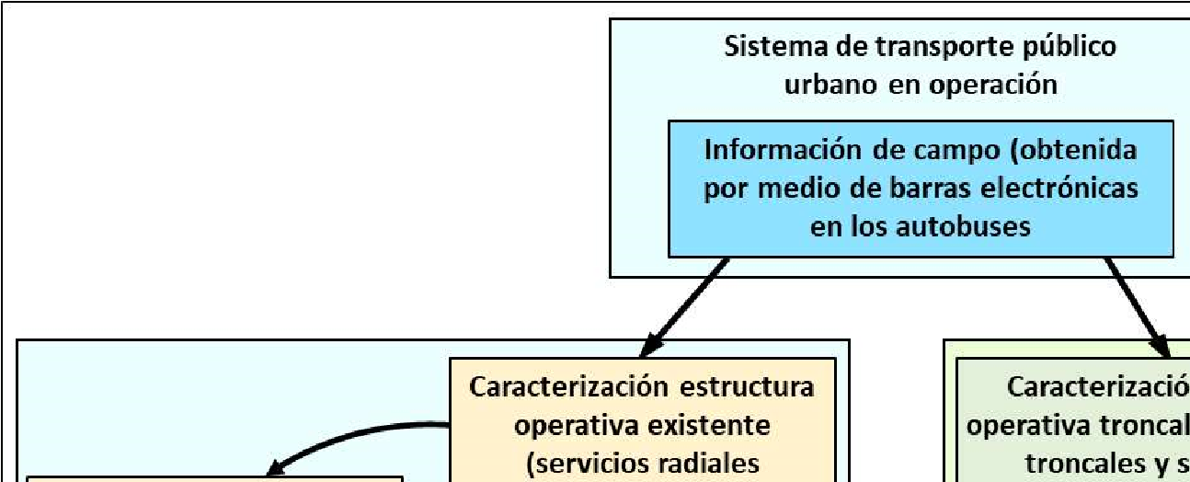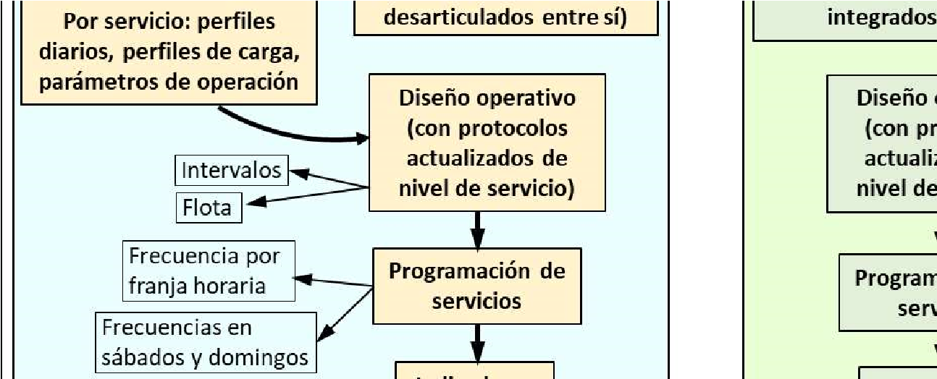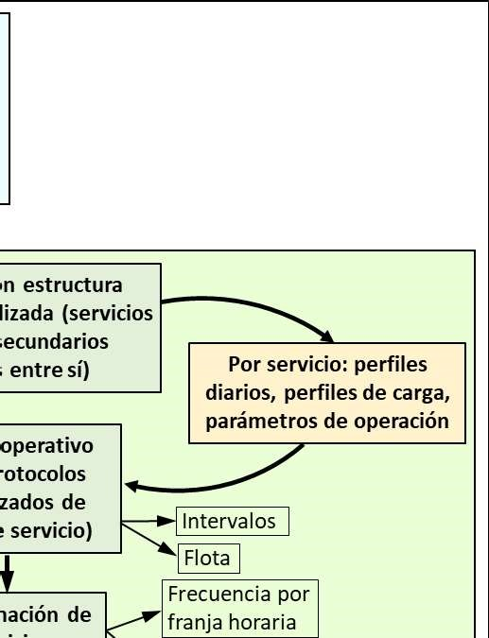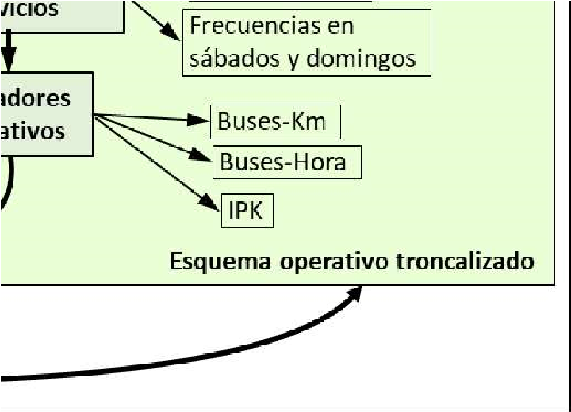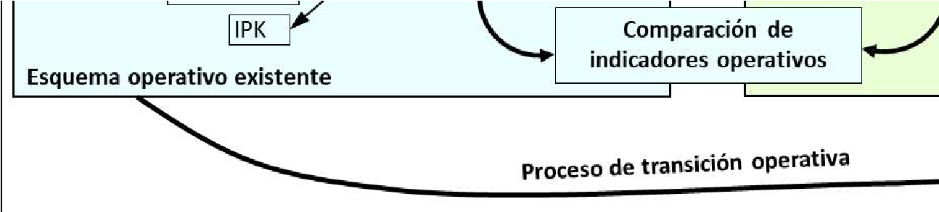
2.2. Urgencia de romper la espiral de degradación del transporte público regular
Como se indicó en la sección anterior, desde hace varios años el transporte público regular ha estado experimentando un proceso de degradación paulatino en el Área Metropolitana de San José, lo que lo ha ido desfasando los servicios de transporte público de los requerimientos de la población para atender sus necesidades de movilidad. Simultáneamente con esta degradación, a través del paso del tiempo se han ido fortaleciendo cada vez más las diferentes variantes del sistema paralelo no regulado que ya había sido identificado desde 1999 (ver el "Informe de Reorganización del Transporte Público en el Área Metropolitana de San José", 1999). En 2020, este sistema paralelo no regulado estaba compuesto por diferentes modalidades: servicios especiales, servicios informales en automóviles, servicios informales en microbuses, servicios informales en autobuses, plataformas tecnológicas, etc. Uno de los problemas principales de esta situación, es que se tiende al fortalecimiento de modos no regulados que resultan sumamente costosos para la economía y eventualmente también para los mismos usuarios, por cuanto al funcionar con base en una relación abierta demanda-oferta de forma desregulada, el interés público pierde jerarquía ante los intereses privados de los operadores de los servicios, lo que implica que

prevalezca el beneficio individual por encima del beneficio colectivo, y aspectos relevantes del transporte público urbano, como la eficacia del sistema y la equidad social en los servicios, deja de tener importancia ante la prevalencia de la eficiencia financiera de quienes operan tales servicios. En estas condiciones, incluso instituciones gubernamentales que velan por la eficacia de los servicios y aspectos de equidad en la operación de los mismos, como el Consejo de Transporte Público y la Autoridad Reguladora de los Servicios Públicos, dejarían de ser funcionales, pues cada vez habrá menos servicios que regular y menos mecanismos para velar por el bienestar colectivo de la población.
Un aspecto importante para evitar la futura desaparición de los servicios regulados de transporte público y su devastador impacto sobre la economía colectiva y la equidad social, es romper la espiral de degradación de tres elementos clave: el nivel de servicio, los protocolos de operación de los servicios
y los volúmenes que moviliza. Tal espiral de degradación se ilustra, esquemáticamente en la Figura 2.3.

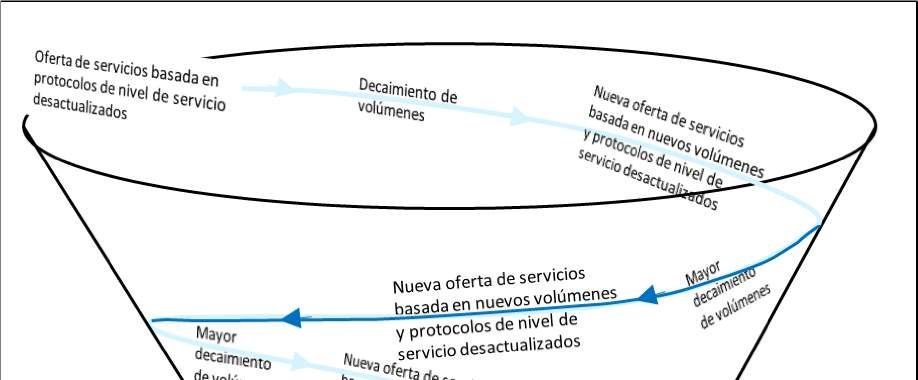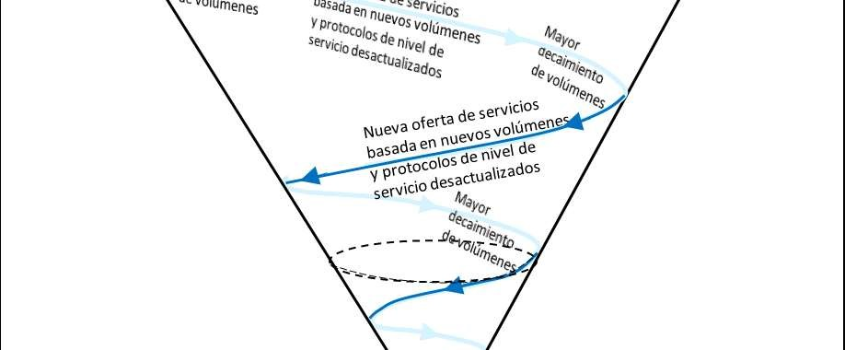

3.1. Dinámica general del proceso de cambio de esquema existente a troncalizado

3.1.1 Importancia de las necesidades de viajes internos dentro de los sectores (viajes intersectoriales)
Para los sectores y subsectores operativos que se muestran en la Figura 3.1, y con base en las matrices de necesidades de viajes en transporte público derivadas de la encuesta de hogares realizada como parte del PRUGAM y proyectadas al año 2015, se puede notar que gran parte de los viajes que salen de los sectores y subsectores (Cuadro 3.1) y llegan a los sectores y subsectores (Cuadro 3.2), son internos, lo que implica que ya no se tienen los fuertes patrones de flujo hacia y desde el centro de San José, como ocurría al final de siglo pasado, sino que una buena parte de los viajes ocurren dentro de los sectores y subsectores. Esta condición evidencia la necesidad de aumentar la cantidad de servicios internos dentro de los subsectores y sectores para atender esas necesidades de viaje intrasectoriales, de ahí la importancia de definir los servicios secundarios en los esquemas troncalizados para adecuar la operación de los servicios a las nuevas condiciones de flujos en el Área Metropolitana de San José.
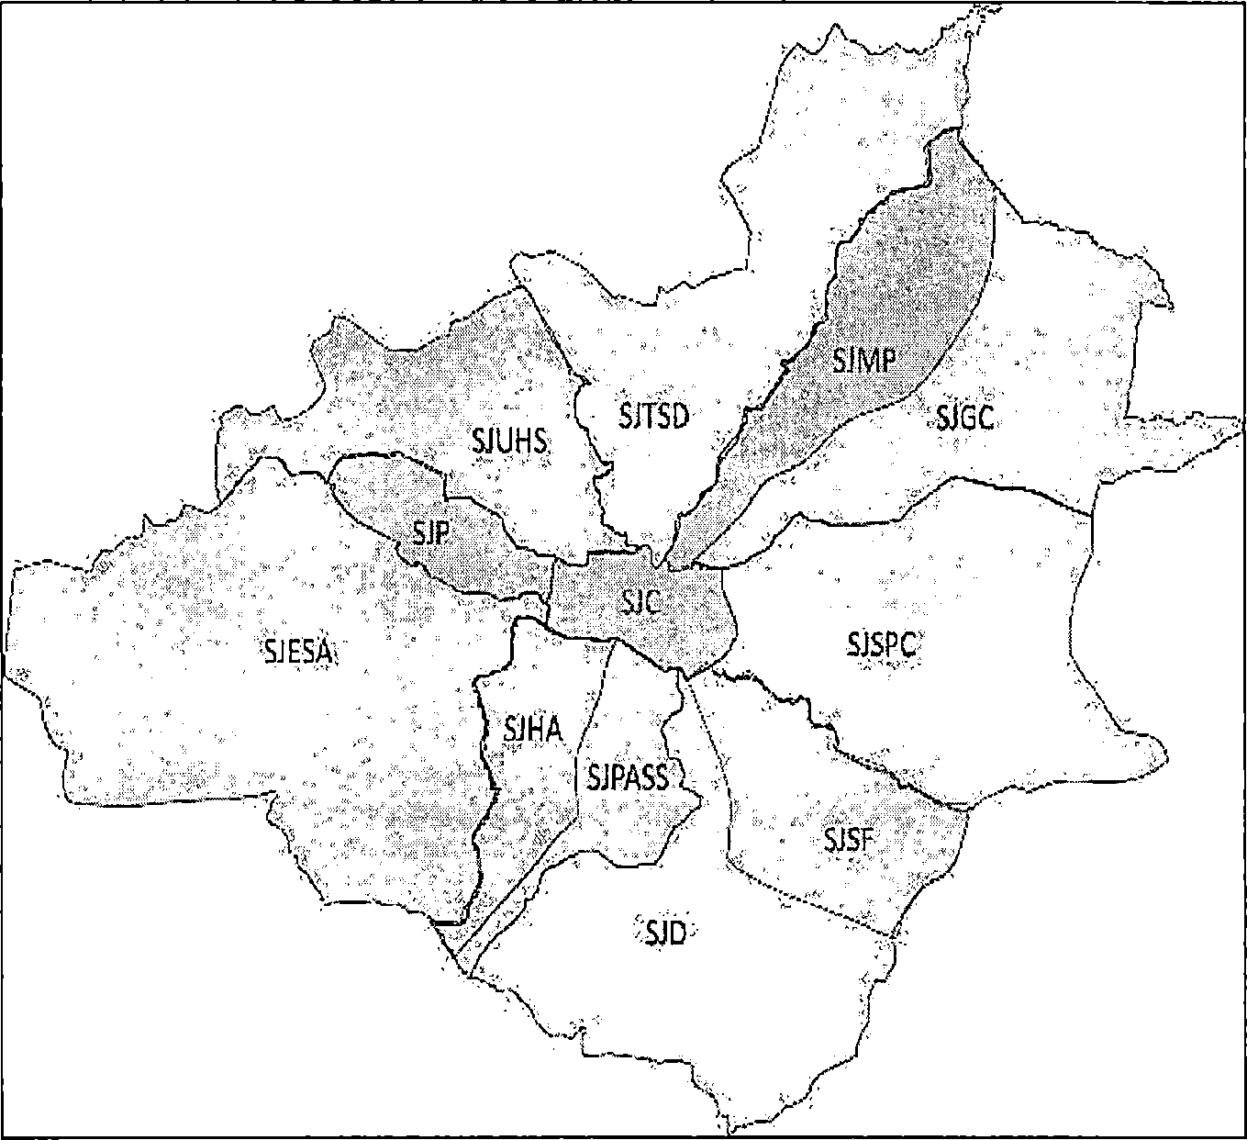
Figura 3.1 Sectores y subsectores operativos de transporte público en el Área Metropolitana de San José

3.1.2. Proceso de cambio de esquema existente a troncalizado
Desde una perspectiva general y sobre una base explicativa, el proceso de cambio del esquema existente de servicios en un sector operativo cualquiera hacia un esquema troncalizado de servicios, es como se ilustra en la Figura 3.2:
- Se tiene un conjunto de servicios atomizados y desarticulados entre sí.
- Para lograr articular y coordinar los servicios entre sí, es necesarios agruparlos en sectores operativos. Esto implica que tales servicios deberán ser operados por una misma organización operativa.
- El agrupamiento de los servicios permitirá cambiar el esquema operativo a uno basado en servicios troncales y secundarios, de modo que no sólo se pueda racionalizar la operación y optimizarla, sino que también se puedan atender viajes intrasectoriales anteriormente desatendidos por el esquema de servicios radiales desarticulados.
- Adicionalmente, el esquema operativo troncalizado permitirá servicios mejor coordinados en troncales de modo que sea más factible la priorización del transporte público en el uso de la infraestructura vial, lo que permitiría tiempos de viaje menores, así como la utilización de autobuses de mayor capacidad y con intervalos menores operación. La reducción en los tiempos de viaje de los autobuses y en los intervalos de servicios (mayores frecuencias), redundará en un mejor nivel de servicio para los usuarios, lo que mejorará la competitividad del transporte público por autobús.
- La implantación de una política de integración tarifaria basada en un subsistema de pago o prepago electrónico, permitirá que los usuarios puedan atender sus necesidades de movilidad a través de viajes compuestos que no impliquen el pago de múltiples tarifas separadas por transbordos, sino que bajo estas condiciones de transbordos se viabiliza el reconocimiento de tarifas anteriores pagadas en servicios secuenciales involucrados en un mismo viaje integrado.
- El acoplamiento, bajo una misma estructura tecnológica integrada, del subsistema de pago o prepago electrónico, con los subsistemas de (i) apoyo a la explotación, (ii) información al usuario, (iii) control con cámaras y(iv) biometría facial, permitirá configurar la plataforma tecnológica necesaria para contar un sistema de transporte inteligente.

Figura 3.2 Ilustración del proceso de cambio del esquema existente de servicios hacia un esquema troncalizado de servicios

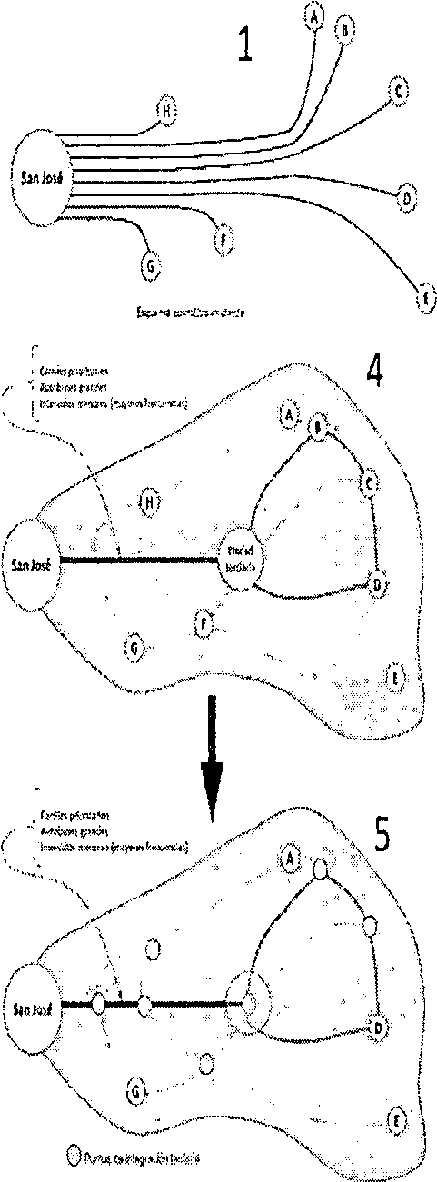
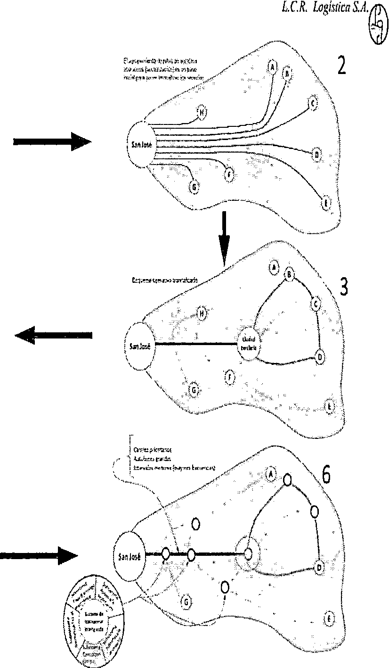
_{aW}e~041.41.06« anátastb~asi.
- !..1.6e
L.C.R. Logística S.A.
₉
,,..,_........,
.„--- ›,i,_ \ 2
11~~111110.
)
Así entonces, este Tribunal Administrativo de Transporte, luego de un examen de los antecedentes históricos, la normativa vigente y los actos concatenados que sobre la materia ha venido haciendo la Administración Pública a lo largo de estos años sobre el tema en concreto, considera que los alegatos del Órgano Defensor invocados para cuestionar la renovación de las concesiones por supuestos vacíos e incertidumbre en relación con la sectorización del transporte público no concurren, además, tampoco, se aporte un estudio técnico que refute los estudios que, a su vez han amparado a la Administración en sus actuaciones dentro del proceso de modernización.
A mayor abundamiento en la materia, en agosto del año 2017 se promulgó el Decreto Ejecutivo No. 40545 "Declaratoria de Interés Público de la Política Pública Sectorial de la Modernización del Transporte Público Modalidad Autobuses del Área Metropolitana de San José", "Artículo 2.- Se declara de interés público la Política Pública Sectorial de la Modernización del Transporte Público Modalidad Autobuses del Área Metropolitana de San José, en adelante la Política Pública Sectorial. La Política Pública Sectorial será de ineludible observancia por parte de las instituciones del sector transporte e infraestructura,

y en la apreciación del interés público, tendrán en cuenta los valores de seguridad jurídica y justicia para la comunidad y el individuo o administrado, según los postulados de los artículos 113 y 114 de la Ley General de la Administración Pública".
La declaratoria de interés público, fue conteste con lo determinado en el Decreto Ejecutivo No. 40186, de febrero de 2017, que ya viene a instrumentalizar y a plasmar la intensión de modernizar el Transporte Público mediante un sistema de sectorización con integración de todos los medios de Transporte Público, lo que se plasma en su: "Artículo 2.-Objetivo Específico. Permitir la implantación de una red primaria de vías troncalizadas con paso prioritario para los autobuses de líneas de transporte público colectivo remunerado de personas modalidad autobús, integrándolas intrasectorial e intersectorialmente con otros medios de transportes como el tren interurbano, dentro de cada Sector y con otros sectores, sustentados en los estudios técnicos del Ministerio de Obras Públicas y Transportes (MOPT) y en las propuestas que presenten los operadores de los servicios, cumpliendo, así con lo establecidos en el Decreto Ejecutivo N° 28337-MOPT y en el presente Decreto Ejecutivo." (...)
Este proceso de modernización se encuentra regulado como se indicó en el Decreto Ejecutivo número 28337-MOPT, vigente desde el 3 de enero del año 2000 "(...) Artículo 1° -Con el objeto de adecuar y ordenar el proceso de modernización del Transporte Público Remunerado de Personas modalidad autobús, se dictan las siguientes políticas y estrategias para el Transporte colectivo por autobuses urbanos del área de cobertura que aquí se define (...)„
Lo dicho deja claro que el proceso de sectorización ha sido realizado dentro de las competencias y potestades de imperio otorgadas al Consejo por las Leyes 3503, Ley Reguladora del Transporte Remunerado de Personas en Vehículos Automotores de 1965 y la 7969 Ley Reguladora del Servicio Público de Transporte Remunerado de Personas en Vehículos en la Modalidad de Taxi de 1999, sino que además, basado en un proceso que se ha venido gestando desde hace muchos años y que como se dijo tiene su génesis desde el año 1989, cuando principian los primeros estudios.
5.2.7 Sobre la Solicitud de medida cautelar
Este Tribunal Administrativo de Transporte, tomando en cuenta que cada renovación se sustenta en cuadros fácticos distintos y que los supuestos incumplimientos que se imputan no concurren en forma idéntica para cada caso, estima que a la luz de su complejidad, acoger la medida cautelar que en forma genérica se pretende, sería contraproducente y falta del suficiente asidero a los presupuestos fácticos y jurídicos que en nuestro ordenamiento amparan a dicho instrumento procesal, por lo cual determina proceder a resolver por el fondo cada caso y no suspender el proceso de renovación de concesiones en general, esto último según lo solicita la Defensoría de los Habitantes con la medida cautelar antes dicha.
POR TANTO
I. Se declara sin lugar el Recurso de Apelación en Subsidio, interpuesto por la Defensoría de los Habitantes de la República de Costa Rica, cédula jurídica No. 3-007-137653, por medio de la señora Defensora de los Habitantes, Catalina Crespo Sancho, cédula de

identidad No. 108780086, contra la renovación de las concesiones del transporte remunerado de personas en vehículos automotores modalidad autobús, para el período comprendido del 2021 al 2028, y que para este expediente corresponde al Artículo 7.1.105 de la Sesión Ordinaria 74-2021 del 28 de setiembre de 2021, de la Junta Directiva del Consejo de Transporte Público, en el que se renovó el derecho de concesión de las Rutas No. 000 y No. 000, a la C.C.E.H.E.I.R.L., cédula jurídica No. 000.
- Se rechaza la solicitud de medida cautelar por las razones expuestas en esta resolución.
- Tome nota el Consejo de Transporte de Público de lo indicado en el punto 5.2.5 de la parte considerativa de la presente resolución.
- En virtud de lo que por este acto se dispone, este Tribunal Administrativo de Transporte advierte que, el presente acto resolutivo, no emite ni presupone pronunciamiento sobre las actuaciones del Consejo de Transporte Público, en lo conducente a la renovación de las restantes concesiones, toda vez que cada una será valorada en forma individualizada, por lo que las presentes conclusiones son aplicables al caso concreto.
- De conformidad con las disposiciones del Artículo 16 de la Ley No. 7969, los fallos de este Tribunal son de acatamiento estricto y obligatorio.
- De conformidad con el artículo 22, inciso c), de la citada Ley No. 7969, la presente resolución no tiene ulterior recurso por lo que, se tiene por agotada la vía administrativa.
NOTIFÍQUESE.

Lic. Ronald Muñoz Corea

Presidente

Lcda. Maricela Villegas Herrera Lcda. María Susana López Rivera
Jueza Jueza

